
МИНИСТЕРСТВО НАУКИ И ВЫСШЕГО ОБРАЗОВАНИЯ РОССИЙСКОЙ ФЕДЕРАЦИИ
Федеральное государственное бюджетное образовательное учреждение высшего образования
"МИРЭА - Российский технологический университет"

РТУ МИРЭА
Институт информационных технологий (ИТ)
Кафедра Инструментального и прикладного программного обеспечения

ОТЧЕТ
ПО ПРАКТИЧЕСКИМ РАБОТАМ
по дисциплине
«Программирование на языке Java»

Выполнил студент группы ИНБО-20-23 | Усачев И.А.
Принял ассистент кафедры ИиППО | Романченко А.Е..

Практические работы выполнены | « » 2024г. | Усачев И.А.
«Зачтено» | « » 2024 г. | Романченко А.Е.

Москва 2024

СОДЕРЖАНИЕ
ПРАКТИЧЕСКАЯ РАБОТА №1 «Знакомство с intellij idea. Разбор синтаксиса языка программирования Java, типы данных и арифметические выражения, структуры выбора и циклы» 4
ПРАКТИЧЕСКАЯ РАБОТА №2 «Объекты и классы: cоздание классов и методов классов» 10
ПРАКТИЧЕСКАЯ РАБОТА №3 «Объекты и классы: модификаторы доступа, инкапсуляция полей» 14
ПРАКТИЧЕСКАЯ РАБОТА №4 «Объекты и классы: абстрактные классы и интерфейсы» 19
ПРАКТИЧЕСКАЯ РАБОТА №5 «Массивы» 30
ПРАКТИЧЕСКАЯ РАБОТА №6 «Исключения» 35
ПРАКТИЧЕСКАЯ РАБОТА №7 «Пакеты и модули» 39
ПРАКТИЧЕСКАЯ РАБОТА №8 «Параллельные вычисления (потоки)» 46
ПРАКТИЧЕСКАЯ РАБОТА №9 «Типы, значения и переменные» 51
ПРАКТИЧЕСКАЯ РАБОТА №10 «ТИПЫ, значения И ПЕРЕМЕННЫЕ» 59
ПРАКТИЧЕСКАЯ РАБОТА №11 «Абстрактные типы данных: очередь» 62
ПРАКТИЧЕСКАЯ РАБОТА №12 «Паттерны проектирования, порождающие паттерны» 67
ПРАКТИЧЕСКАЯ РАБОТА №13 «Паттерны проектирования, структурные паттерны» 72
ПРАКТИЧЕСКАЯ РАБОТА №14 «Паттерны проектирования, поведенческие паттерны» 77
ПРАКТИЧЕСКАЯ РАБОТА №15 «Создание простого HTTP-сервера с помощью Java» 82
ПРАКТИЧЕСКАЯ РАБОТА №16 «Создание приложения Spring Boot с аутентификацией пользователя» 87
СПИСОК ИСПОЛЬЗОВАННЫХ ИСТОЧНИКОВ 96

ПРАКТИЧЕСКАЯ РАБОТА №1 «Знакомство с intellij idea. Разбор синтаксиса языка программирования Java, типы данных и арифметические выражения, структуры выбора и циклы»

Теоретическое введение

В Java существует восемь примитивных типов данных, включая шесть числовых типов для целых и вещественных чисел. Основные арифметические операторы включают +, -, *, / и %. Типы данных для чисел с плавающей точкой — float и double, где double поддерживает двойную точность.

Арифметические операторы можно комбинировать с оператором присваивания для создания составных операторов, таких как +=, -=, *=, /= и %=, что позволяет упрощать код. Например, count += 1; эквивалентно count = count + 1;

Для возведения в степень используется метод Math.pow(a, b), который возвращает результат a в степени b. Например, Math.pow(2, 3) возвращает 8.

Java автоматически преобразует целые числа в числа с плавающей точкой при выполнении бинарных операций, например, 3 * 4.5 эквивалентно 3.0 * 4.5. Числовое значение меньшего диапазона можно присвоить переменной с большим диапазоном, но не наоборот без явного приведения типов. Например, переменной типа int нельзя присвоить значение типа double без приведения типов.

Приведение типов — это унарная операция, преобразующая значение одного типа в другой. Расширение типа (например, из int в double) происходит автоматически, а сужение типа (например, из double в int) требует явного приведения. Например, (int)1.7 отображает 1, так как дробная часть отбрасывается.

Вложенные операторы if позволяют реализовать сложные логические условия. Например, if (i > k) { if (j > k) { ... } } показывает вложенное условие. Многовариантные операторы if-else улучшают читаемость кода, избегая глубокого отступа.

Постановка задачи
Задача #1: Напишите программу, которая конвертирует сумму денег из китайских юаней в российские рубли по курсу покупки 11.91.
Константы задачи: final double ROUBLES_PER_YUAN = 11.91; // курс покупки.
Входные данные задачи: int yuan; // сумма денег в китайских юанях.
Выходные данные задачи: double roubles; // сумма денег в российских рублях.
Соответствующие формулы: roubles = ROUBLES_PER_ YUAN * yuan.
Алгоритм решения задачи с уточнениями:
1. Получить сумму денег в китайских юанях.
2. Конвертировать сумму денег в российские рубли.
2.1. roubles = ROUBLES_PER_YUAN * yuan;
3. Отобразить сумму денег в российских рублях в пользу покупателя.
Задача #2: Перепишите программу, которая конвертирует сумму денег из китайских юаней в российские рубли по курсу покупки 11.91, добавив структуру выбора для принятия решений об окончаниях входной валюты в зависимости от ее значения.
Для того чтобы определить окончание, например, для китайских юаней (китайский юань / китайских юаней / китайских юаня) в зависимости от их суммы, необходимо вычислить последнюю цифру входной суммы.
Переменные программы: int digit; // последняя цифра dollars.
Соответствующие формулы: digit = yuen % 10.

Ход выполнения работы
Для конвертации китайских юаней в российские рубли нужно считать количество юаней в консоль – ввод пользователя, и умножать число на курс, равный 11.91.
Для введения структуры выбора окончаний входной валюты, нужно:
Добавить следующие проверки:
- Если остаток от деления на 100 больше 10 и меньше 15, то окончание: «китайских юаней».
- Иначе, если последняя цифра – единица, окончание: «китайский юань».
- Иначе если последняя цифра больше 1 и меньше 5, то окончание «китайских юаня».
- Иначе окончание «китайских юаней».

Программный код
Конвертер из юаней в рубли представлен на рисунке 1.
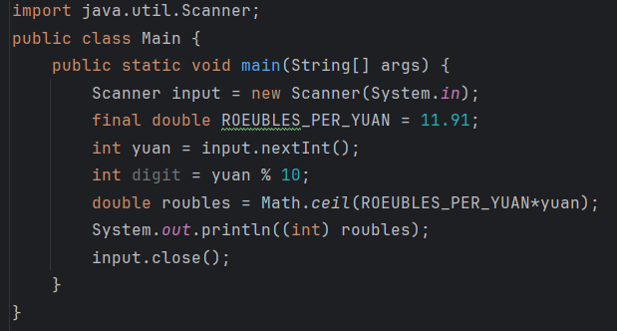
Рисунок 1. Конвертер из юаней в рубли
Конвертер с выбором окончаний представлен на рисунке 2.
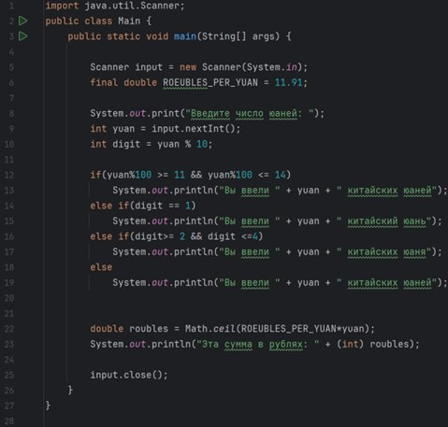
Рисунок 2. Конвертер с выбором окончаний

Результат работы программы
Вводим 100 юаней, должны получить 1191 рублей. Тест представлен на рисунке 3.
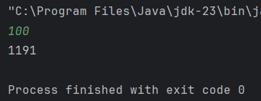
Рисунок 3. Тестирование конвертера из юаней в рубли
Вводим 12 юаней, должны получить 142 рубля и верное окончание. Тест показан на рисунке 4.
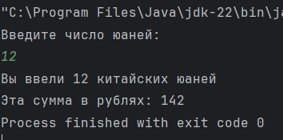
Рисунок 4. Тестирование конвертера с окончаниями
Результаты тестирования совпали с ожиданием.

Вывод
В ходе выполнения данной работы мы изучили и закрепили навыки работы с арифметическими операциями, примитивными типами данных и структурами выбора на примере языка программирования Java. Мы разработали программу для конвертации суммы денег из китайских юаней в российские рубли по фиксированному курсу 11.91. Для этого мы использовали константы, операторы присваивания и базовые арифметические операции.
Дополнительно была добавлена структура выбора для корректного отображения окончаний единиц измерения входной валюты в зависимости от её значения. Для этого использовалась операция получения остатка от деления (%), а также условные операторы if-else. Была реализована проверка числовых условий: определение окончаний «китайский юань», «китайских юаней» и «китайских юаня», что позволило учесть специфику русского языка при склонении числительных.
Программа была протестирована на нескольких входных данных: результаты тестирования показали правильность конвертации валюты и выбора окончаний. Например, при вводе 100 юаней программа корректно рассчитала 1191 рубль, а при вводе 12 юаней — 142 рубля с корректным отображением окончания.
Таким образом, выполнение данной работы позволило нам укрепить знания о базовых арифметических операциях, использовании констант, условных операторов и работе с остатком от деления. Мы также закрепили навыки создания программ, учитывающих специфику текстового вывода, что является важным аспектом при разработке приложений с пользовательским интерфейсом.

ПРАКТИЧЕСКАЯ РАБОТА №2 «Объекты и классы: cоздание классов и методов классов»

Теоретическое введение

Объектно-ориентированное программирование (ООП) позволяет разрабатывать многократно используемое программное обеспечение. Изучив основы Java, вы можете решать многие задачи с помощью структур выбора, циклов, методов и массивов, но для крупномасштабных систем этих возможностей недостаточно.

ООП включает программирование с помощью объектов, представляющих сущности реального мира, такие как слушатель, стол, круг, кнопка или кредит. Объект имеет идентификатор, состояние (свойства или атрибуты) и поведение (действия).

Состояние объекта представлено полями данных. Например, у круга есть поле radius, а у прямоугольника — width и height. Поведение определяется методами. Например, у круга есть методы getAreЫa() и getPerimeter() для вычисления площади и периметра, а также setRadius() для изменения радиуса.

Объекты одного типа определяются классом — шаблоном, который задает поля данных и методы. Объект — это экземпляр класса. Создание экземпляра называется инстанцированием. Отношение между классом и объектами аналогично отношению между рецептом и готовым продуктом.

Java-класс использует переменные для определения полей данных и методы для действий. Конструкторы — это специальные методы для создания объектов. Они имеют три особенности:

1. Именое, что и класс.

2. Не имеют типа возвращаемого значения.

3. Вызываются при создании объекта с помощью оператора new.

Конструкторы могут быть перегружены, что упрощает создание объектов с разными начальными значениями.

Если в классе нет явно определенных конструкторов, Java предоставляет заданный по умолчанию конструктор без аргументов.

Постановка задачи
Задача #1.
Напишите программу, в которой создается класс Car. В данном классе должны быть обозначены следующие поля: String model, String license, String color, int year. Прописать три конструктора, один конструктор, который включает в себя все поля класса, один конструктор по умолчанию, один включает поля по выбору студента.
Задача #2.
Создайте экземпляры классов (объекты), используя различные конструкторы, сделанные в задаче #1. Создайте в классе метод to_String(), который будет выводить значения полей экземпляров класса. Так же создайте Гетер, который будет изменять значение какого-либо поля класса, например, год выпуска.

Ход выполнения работы
Для создания и работы с объектами и классами в языке программирования Java необходимо следовать следующему алгоритму:
- Определить класс с необходимыми полями данных и методами.
- Реализовать несколько конструкторов, позволяющих инициализировать объекты с различными начальными значениями.
- Создать экземпляры класса с использованием созданных конструкторов.
- Добавить метод для отображения значений всех полей объекта.
- Реализовать геттеры и сеттеры для изменения и получения значений полей объекта.
- Проверить работу программы с использованием тестовых данных.
Программный код
Класс Car показан на рисунке 5.
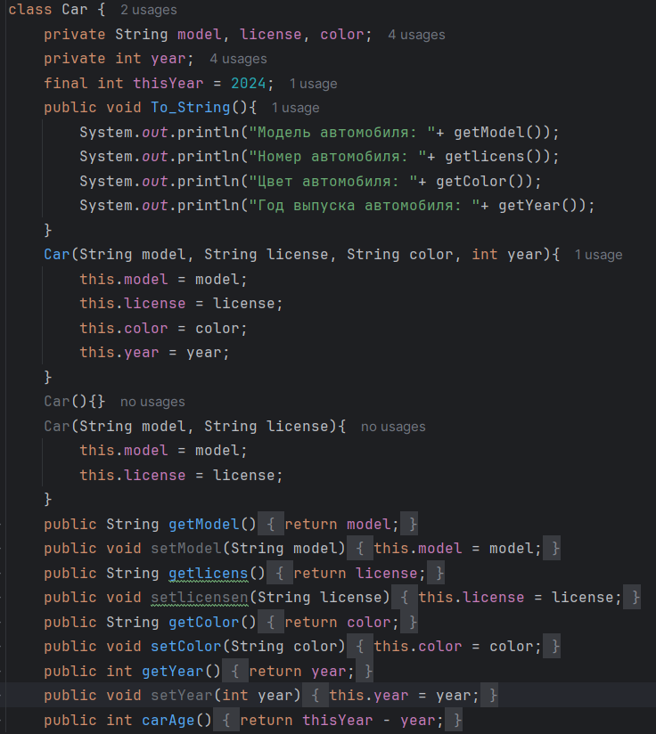
Рисунок 5. Класс Car
Основной класс программы Main показан на рисунке 6.
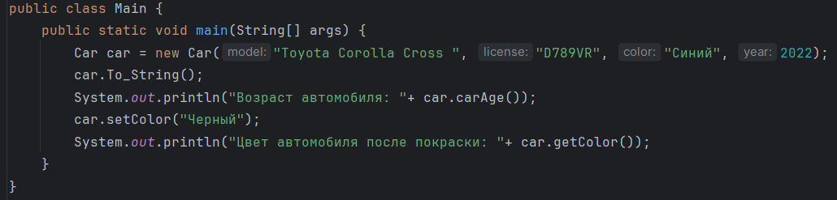
Рисунок 6. Класс Main

Результат работы программы
Программа позволяет создать объект класса Car с разными начальными значениями, изменить значения полей с использованием сеттеров и получить их с помощью геттеров. При запуске программы выводятся значения полей объекта, возраст автомобиля, а также результаты после изменения цвета.
Тест программы показан на рисунке
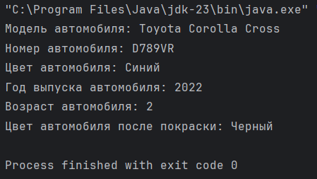
Рисунок 7. Тестирование программы
Результаты тестирования совпали с ожиданием

Вывод
В ходе выполнения работы были созданы классы с несколькими конструкторами, которые позволили инициализировать объекты с различными параметрами. Были реализованы методы для отображения значений полей объектов и изменения их значений через геттеры и сеттеры. Работа программы была проверена на тестовых данных, результаты тестирования подтвердили корректность работы методов и конструкторов.

ПРАКТИЧЕСКАЯ РАБОТА №3 «Объекты и классы: модификаторы доступа, инкапсуляция полей»

Теоретическое введение

Для ограничения доступа к классам, методам и полям данных в Java используются модификаторы доступа:

private: методы и поля данных доступны только внутри класса, в котором они объявлены;

protected: методы и поля данных доступны внутри класса, потомкам и в пределах пакета;

public: методы и поля данных доступны из любых других классов;

default (без явного указания модификатора): методы и поля данных, объявленные без явного модификатора доступа, доступны только внутри пакета, в котором они объявлены.

Пакеты используются для организации классов. Для создания пакета добавьте следующую строку в начале файла:

package ИмяПакета;

Если класс не имеет предложения package, он помещается в пакет по умолчанию. В современной разработке принято следовать правилу: один каталог соответствует одному пакету, в котором может быть любое количество классов. Это упрощает организацию кода и делает проект более структурированным. Инкапсуляция — это ключевой принцип объектно-ориентированного программирования (ООП), который заключается в скрытии внутренних данных объекта и обеспечении доступа к ним только через публичные методы. Это помогает защитить данные от несанкционированных изменений и делает код более безопасным и управляемым. Модификатор private используется для скрытия данных, а public — для предоставления доступа к ним. Геттеры (методы доступа) и сеттеры (методы модификации) обеспечивают доступ к данным, позволяя контролировать их состояние и предотвращая ошибки.

Постановка задачи
Задача #1.
Создайте пакет vehicles, который будет содержать классы Car и ElectricCar и пакет app, в котором будет находиться основной класс с методом main. Добавьте в класс Car приватные поля (private) ownerName и insuranceNumber. Создайте методы доступа (геттеры и сеттеры) для полей ownerName и insuranceNumber. Добавьте поле engineType с модификатором доступа protected и создайте методы доступа к этому полю.
Задача #2.
Создайте новый класс ElectricCar, который наследует класс Car, и добавьте в него поле batteryCapacity. В классе ElectricCar используйте поле engineType, чтобы задать тип двигателя как "Electric". Проверьте работу инкапсуляции и наследования, создав объекты классов Car и ElectricCar и продемонстрируйте доступ к полям с разными модификаторами.

Ход выполнения работы
Для реализации инкапсуляции и наследования в Java необходимо следовать следующему алгоритму:
- Создать пакет и реализовать в нем базовый класс с приватными полями данных и методами доступа к этим полям (геттерами и сеттерами).
- Добавить защищенное поле (protected), доступное для наследников, и методы доступа к нему.
- Создать дочерний класс, который наследует базовый класс, и добавить новые поля и методы.
- Реализовать основной класс для проверки работы инкапсуляции и наследования.
- Создать объекты классов и продемонстрировать доступ к их полям через методы.

Программный код
Класс Car показан на рисунке 8.
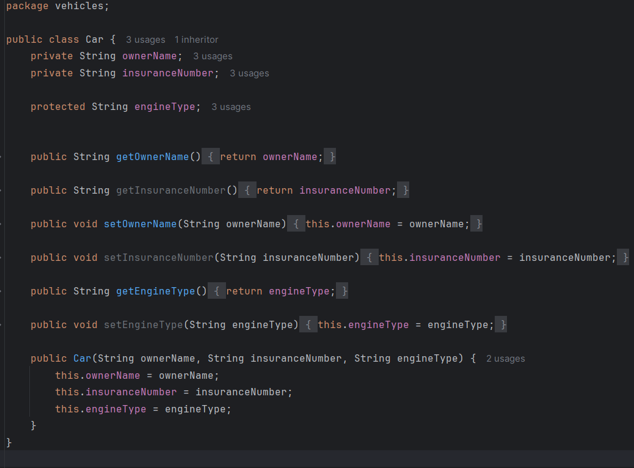
Рисунок 8. Класс Car
Класс ElectricCar показан на рисунке 9.
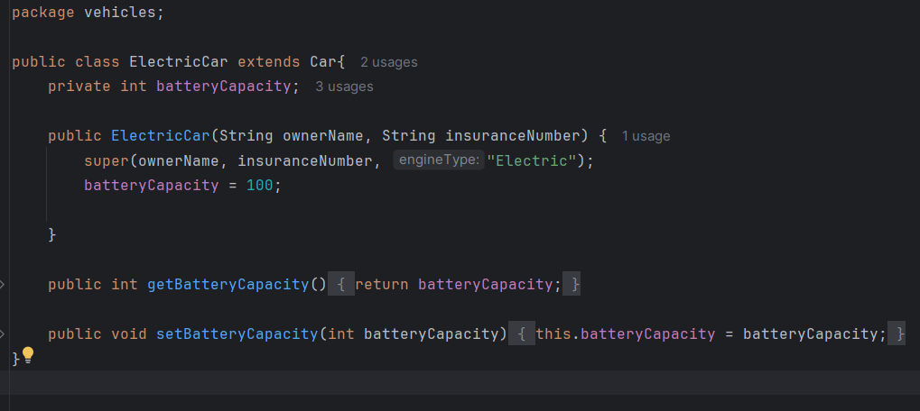
Рисунок 9. Класс ElectricCar
Основной класс программы Main показан на рисунке 10.
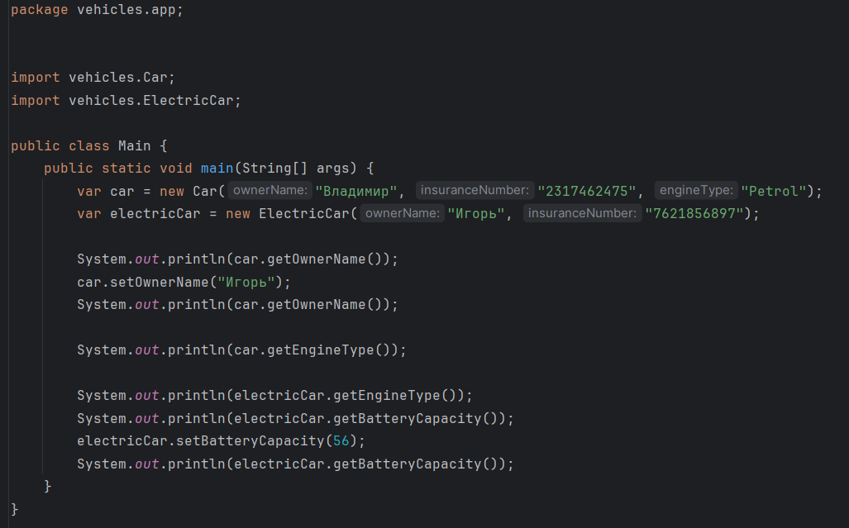
Рисунок 10. Класс Main

Результат работы программы
Программа демонстрирует работу инкапсуляции и наследования:
- Создан объект класса Car, поля которого доступны только через геттеры и сеттеры.
- Создан объект класса ElectricCar, который наследует поля и методы класса Car и расширяет его функционал дополнительным полем.
- Проверена работа методов доступа, модификация значений полей и использование наследования для работы с защищенными данными.
Тест программы показан на рисунке 11.
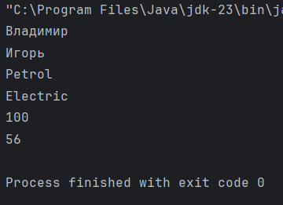
Рисунок 11. Тестирование программы
Результаты тестирования совпали с ожиданием.

Вывод
В ходе выполнения работы были изучены и реализованы принципы инкапсуляции и наследования на примере создания пакетов, классов и методов доступа в Java. Было продемонстрировано использование приватных и защищенных полей для ограничения доступа к данным и их контролируемой модификации. Также было реализовано наследование для расширения функционала базового класса. Программа была протестирована на нескольких входных данных, результаты подтвердили правильность работы инкапсуляции и наследования.

ПРАКТИЧЕСКАЯ РАБОТА №4 «Объекты и классы: абстрактные классы и интерфейсы»

Теоретическое введение

Абстрактный класс в Java является неполным классом и помечается ключевым словом "abstract". Экземпляр абстрактного класса нельзя создать. Подкласс абстрактного класса, который не является абстрактным, может быть инициализирован с помощью конструктора абстрактного суперкласса и инициализирует его переменные. Обычный класс может иметь абстрактные методы, только если сам класс является абстрактным или унаследованные методы класса являются абстрактными. Интерфейсы в Java определяются для предоставления общего супертипа классам и упрощения иерархии классов. Интерфейсы содержат абстрактные методы и не могут быть инициализированы напрямую.
Попытка объявить абстрактный класс таким образом, чтобы невозможно было перегрузить все его абстрактные методы, приводит к ошибке компиляции. Например, если в классе есть два абстрактных метода с одинаковыми подписями, но взаимно неразрешимыми типами возвращаемых значений, это приведет к ошибке.

Интерфейсы наследуют члены суперинтерфейса, кроме тех случаев, когда они скрывают, перезаписывают или если методы суперинтерфейса являются приватными или статическими. Члены интерфейса могут быть явно определены, унаследованы или унаследованы от класса Object. Поля интерфейса должны быть публичными, статическими и конечными. Методы интерфейса являются абстрактными и публичными, но также могут быть приватными, по умолчанию или статическими. Интерфейсы, состоящие из одного абстрактного метода, обычно называются функциональными интерфейсами.
Поля интерфейса могут быть только public, static и final. Эти модификаторы неявно присваиваются всем инициализируемым полям, поэтому их явное указание необязательно.

Постановка задачи
Задание 1.
Опишите абстрактный класс Animal, который реализует абстрактное животное с обязательными полями _age и _size и абстрактный метод toHumanAge, а также всеми необходимыми методами. Наследуйте от него два класса Dog и Sheep, в которых реализуйте абстрактный метод, который переводит текущий возраст животного в человеческий. Также опишите функциональный интерфейс Movable, в котором будет единственная процедура – move(). Реализуйте указанный метод в конечных классах двумя способами: первый – опишите метод move() (предварительно реализовав интерфейс в этом классе) в абстрактном суперклассе и реализуйте его в подклассах. Второй – реализуйте интерфейс Movable сразу в конечных классах с реализацией метода move().
Задание 2 (вариант 1)
Реализуйте программу для решения квадратных уравнений. На вход подаются коэффициенты A, B, и С – программа должна вывести корни уравнения. Все вычисления должны проходить в описанном абстрактном классе, логика методов, с помощью которых производится вычисление, должна быть вынесена вне класса. У вас должен быть класс Solver с единственным методом – solve() и, возможно со вспомогательными полями. Продемонстрируйте работу алгоритма.

Ход выполнения работы
Создан абстрактный класс Animal с полями _age и _size, абстрактным методом toHumanAge() и всеми необходимыми методами для установки и получения значений полей.
В классе Animal реализован метод move() интерфейса Movable двумя способами:
- Первый способ: метод move() объявлен в абстрактном классе и переопределен в подклассах.
- Второй способ: интерфейс Movable реализуется напрямую в конечных классах.
Созданы подклассы Dog и Sheep, которые переопределяют метод toHumanAge() и реализацию метода move().
Создан функциональный интерфейс Movable с одним методом move().
В методе main() создано по одному экземпляру классов Dog и Sheep. Продемонстрирована работа методов move() и toHumanAge().
Для решения задания 2 создан класс QuadraticEquation с тремя полями, конструктором и абстрактным методом solve().
Для реализации метода создан класс Solver, в котором описан метод solve(): если коэффициент при x^2 нулевой, то выводится решение линейного уравнения, в противном случае вычисляется дискриминант:
- если дискриминант меньше нуля, то решений нет;
- если дискриминант равен нулю, то решение одно, вычисляется как -B/2A;
- если дискриминант больше нуля, то решений два, вычисляются как (-B ± sqrt(D))/2A.
В классе main создано 5 объектов solver, для решения пяти различных квадратных уравнений соответственно.

Программный код
Классы Animal, Dog и Sheep с реализацией первым способом показаны на рисунке 12.
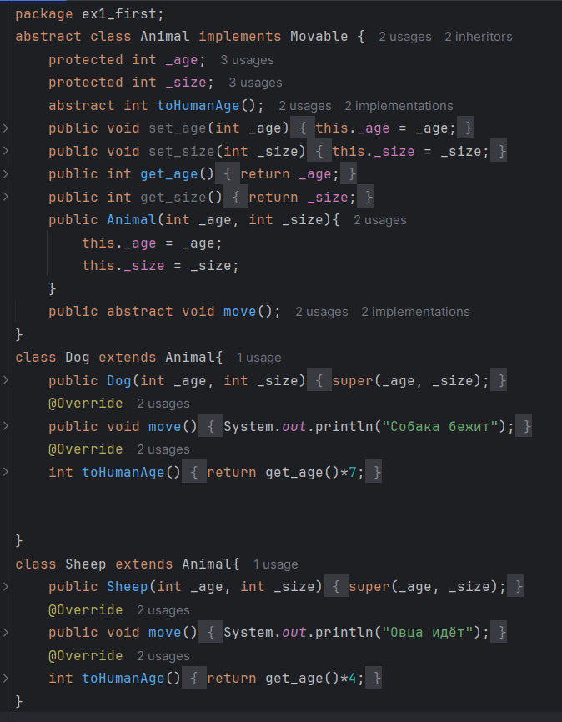
Рисунок 12. Классы Animal, Dog и Sheep, способ 1
Интерфейс Movable показан на рисунке 13.
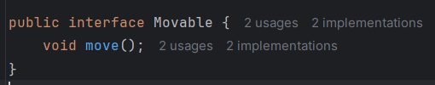
Рисунок 13. Интерфейс Movable
Класс main для первого способа показан на рисунке 14.
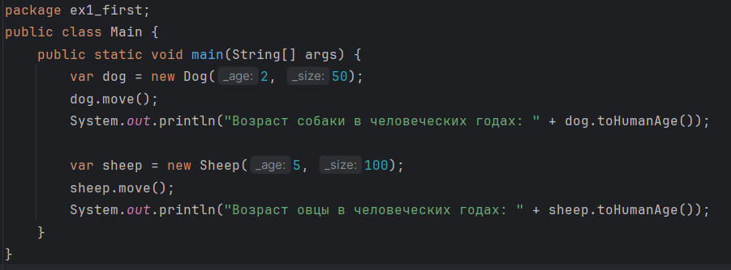
Рисунок 14. Класс main, способ 1
Классы Animal, Dog и Sheep с реализацией вторым способом, показаны на рисунке 15.
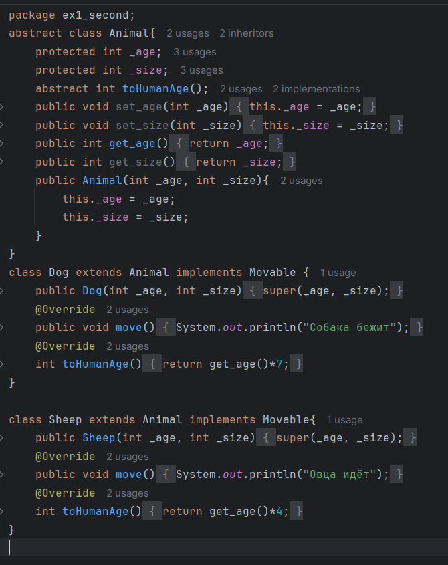
Рисунок 15. Классы Animal, Dog и Sheep, способ 2
Класс main для второго способа показан на рисунке 16.
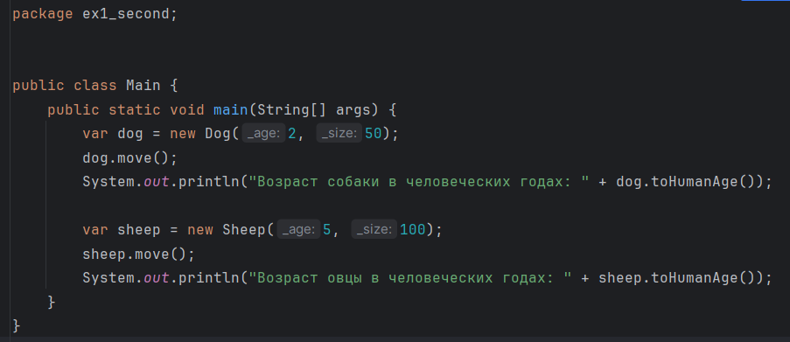
Рисунок 16. Класс main, способ 2
Класс QuadraticEquation показан на рисунке 17.
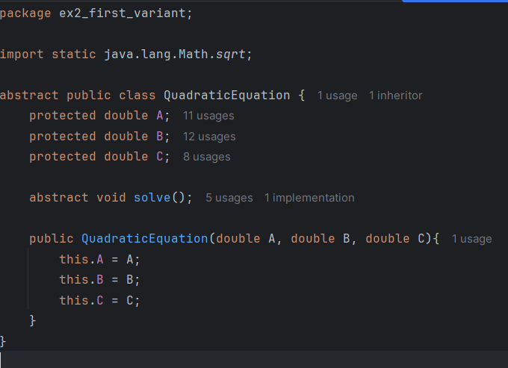
Рисунок 17. Класс QuadraticEquation
Класс Solver показан на рисунке 18.
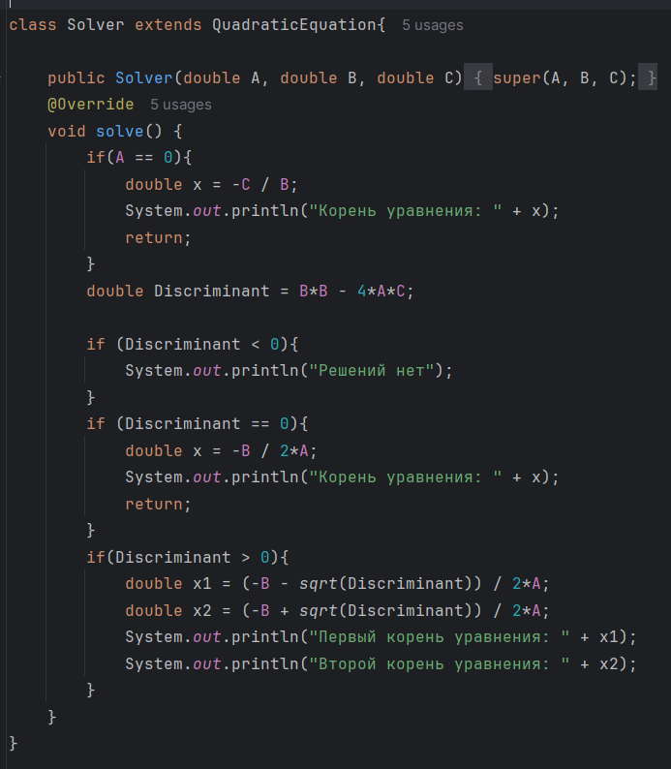
Рисунок 18. Класс Solver
Класс main для задания 2 показан на рисунке 19.
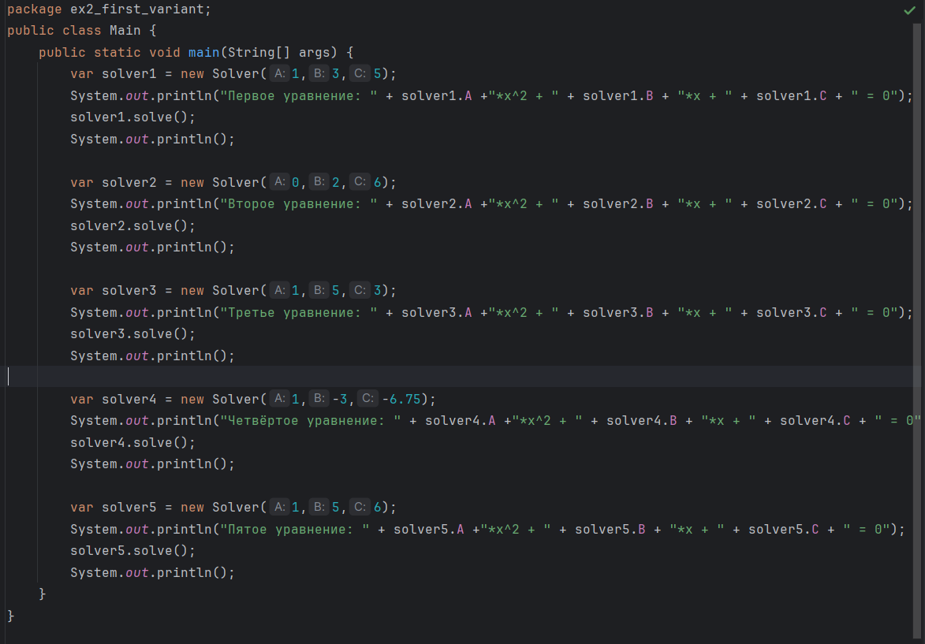
Рисунок 19. Класс main, задание 2

Результат работы программы
Для собаки в обоих случаях должно отобразиться сообщение о движении и возраст в человеческих годах.
Для овцы в обоих случаях должно отобразиться сообщение о движении и возраст в человеческих годах.
Для каждого из 5 уравнений должны отобразиться решения.
Тест программы для первого случая показан на рисунке 20.
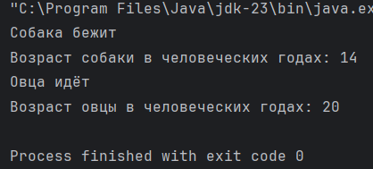
Рисунок 20. Тестирование программы в первом случае
Тест программы для второго случая показан на рисунке 21.
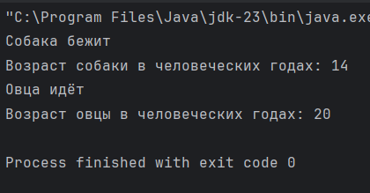
Рисунок 21. Тестирование программы во втором случае
Тест программы для второго задания показан на рисунке 22.
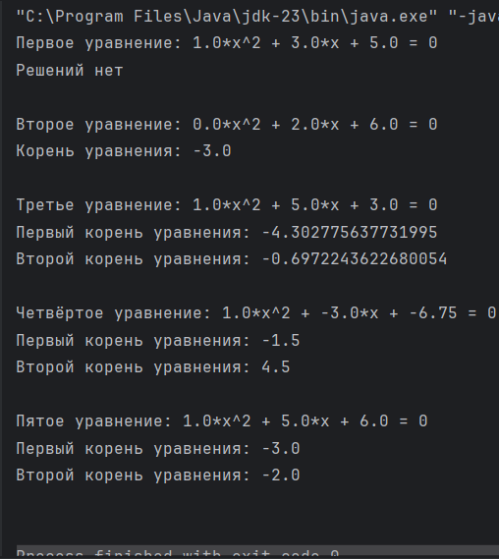
Рисунок 22. Тестирование программы для второго задания
Результаты тестирования совпали с ожиданием.

Вывод
В данной работе были изучены абстрактные классы, интерфейсы и способы их реализации в Java. Реализованы методы, демонстрирующие работу с полиморфизмом и наследованием. Программа корректно выполняет поставленные задачи.
В ходе работы были получены знания о ключевых концепциях объектно-ориентированного программирования в Java, таких как абстрактные классы и интерфейсы, а также их различия и способы применения. Понимание принципов полиморфизма и наследования позволило эффективно проектировать иерархию классов и реализовывать абстрактные методы. Были усвоены правила объявления и использования абстрактных методов и интерфейсов, а также их роль в создании гибкого и расширяемого кода.

ПРАКТИЧЕСКАЯ РАБОТА №5 «Массивы»

Теоретическое введение

Массивы в языке программирования Java являются объектами, которым можно сопоставить переменные типа Object. Массивы состоят из переменных определенного типа и могут быть пустыми. Доступ к переменным в массиве осуществляется с помощью выражения доступа к массиву и номера переменной. Элементы массива имеют одинаковый тип данных, который может быть и самим массивом.

Массив объявляется через стандартное объявление экземпляра класса и может содержать примитивные типы данных или ссылочные типы. В языке Java массивы являются статичными и имеют неизменяемую длину. Доступ к элементам массива осуществляется через выражение доступа к массиву и индекс элемента. Массивы могут быть инициализированы с помощью инициализатора массива.
Массив сам по себе является объектом класса, поэтому объявление массива происходит через стандартное объявление экземпляра класса. Для удобства массив может быть объявлен через собственное объявление массива (ArrayName = new ArrayType [ArrayLength]). Элементами массива могут быть любые примитивные типы данных или ссылочные типы.
Переменная, отвечающая за длину массива, сама не является частью массива и в общем случае не ссылается на тип массива. Массив можно инициализировать с помощью инициализатора массива {}.
Все массивы в языке Java статичны, то есть имеют неизменяемую длину. Соответственно, если есть необходимость увеличить длину существующего массива, можно только создать новый массив нужной длины и работать с ним. Массивы в Java являются потомками класса Object и имеют члены, такие как публичное поле length, метод clone(), все публичные методы класса Object и сами элементы массива. Кроме того, массивы в Java являются потомками интерфейсов Cloneable и java.io.Serializable.

Постановка задачи
Задание 1(вар 3).
Создайте своё множество (структура данных, содержащая только уникальные элементы) на основе массива. Оно должно включать в себя операции добавления элемента, удаления элемента, поиска элемента. Запрещается пользоваться встроенными типами данных. Запрещается пользоваться встроенными алгоритмами обработки данных. Запрещается пользоваться полным перебором при работе с массивом.

Ход выполнения работы
Разработана структура данных "множество" на основе массива.
Реализованы методы:
- Добавление элемента в массив, если его ещё нет.
- Удаление элемента из массива.
- Поиск элемента в массиве.
Оптимизирована работа с массивом без использования полного перебора и встроенных методов обработки данных.

Программный код
Класс Array показан на рисунке 23.
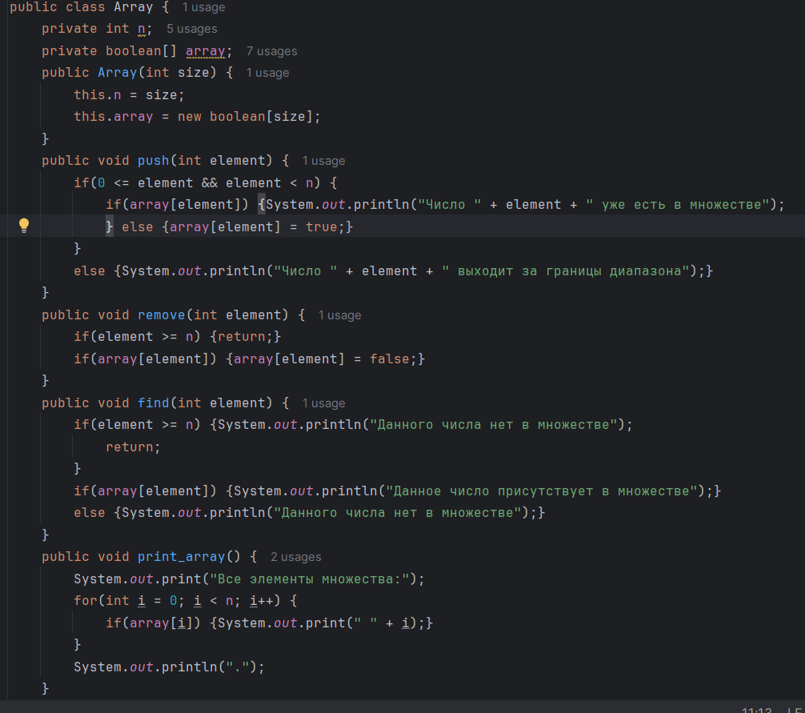
Рисунок 23. Класс Array
Класс main представлен на рисунке 24.
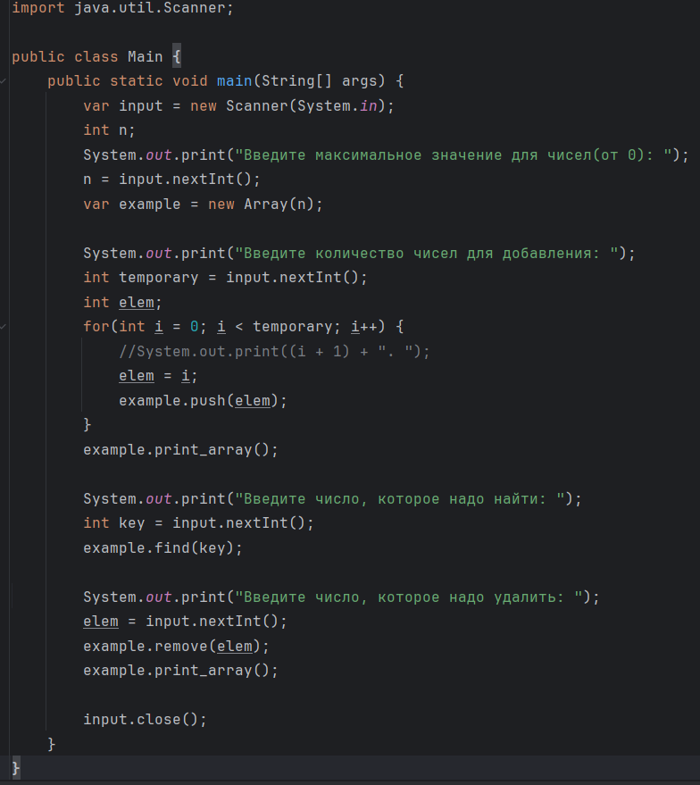
Рисунок 24. Класс main

Результат работы программы
При вводе ограничения в 12 максимальным числом и 12 чисел во множестве, должно создаться множество (0, 1, 2…, 11). Поиск отсутствующего элемента должен сказать об этом. Удаление элемента 3 повлечет к видоизменению множества.
Тест программы представлен на рисунке 25.
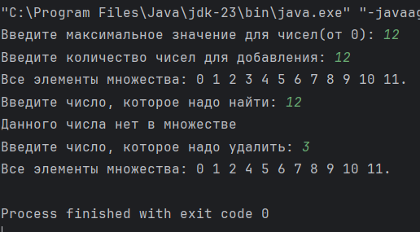
Рисунок 25. Тестирование программы
Результаты тестирования совпали с ожиданием.

Вывод
В результате работы был разработан собственный набор на основе массива, который обеспечивает уникальность элементов и базовые операции: добавление, удаление и поиск. Оптимизированная работа с массивом позволила избежать полного перебора, соблюдая условия задания.
В процессе выполнения работы были освоены навыки работы с массивами в Java, включая их создание, инициализацию и оптимизированное управление элементами массива. Получено понимание статической природы массивов и методов их расширения через создание новых экземпляров. Дополнительно были получены знания о принципах организации данных для обеспечения уникальности элементов и оптимизации базовых операций (добавление, удаление, поиск).

ПРАКТИЧЕСКАЯ РАБОТА №6 «Исключения»

Теоретическое введение

Язык программирования Java использует исключения для обработки ситуаций, когда программа нарушает семантические ограничения языка. Вместо прерывания выполнения программы или допуска неопределенных результатов, Джава определяет, что исключение будет «выброшено» в тот момент, когда программа нарушит семантические ограничения языка и, следовательно, вызовет нелокальную передачу управления в ту точку программы, которую укажет программист. Исключения могут быть явно выброшены с помощью ключевого слова throw.

Все исключения являются экземплярами класса Throwable или его подклассов, и служат для передачи информации об ошибке от точки возникновения до точки обработки. В Java существуют два основных подкласса Throwable - Exception и Error. Exception является классом исключений, состоящим из экземпляров и подклассов RuntimeException, которые возникают при вычислении выражений. Ошибки (Errors) являются необработанными исключениями, которые возникают при ошибках JVM, загрузке программы и других ограничениях ресурсов.
Исключения (и ошибки) могут быть вызваны по четырем причинам:
- было выполнено выражение throw;
- было выполнено выражение assert-positive, и его булево значение было принято за false;
- в JVM было синхронно зафиксировано неожиданное условие выполнения;
- возникновение асинхронной ошибки.
Исключения могут быть вызваны использованием ключевого слова throw, выполнением выражения assert или возникновением ошибки в JVM. Для обработки исключений в Java используется конструкция try...catch, с некоторыми ограничениями.

Постановка задачи
Задание (вариант 5).
Реализовать проверку ФИО на корректность с помощью исключений. Выводить ошибки в введенных данных через исключения (недопустимый символ, нет отчества и т.д.). Требования к ФИО – только буквы, первая буква каждого слова должна быть заглавной, не менее 3-х символов в каждом слове, не более 15 символов на слово, все три слова должны быть попарно различны.

Ход выполнения работы
Реализована проверка корректности ФИО пользователя.
Проверяются следующие критерии:
- В имени, фамилии и отчестве только буквы.
- Каждое слово начинается с заглавной буквы.
- Количество символов в каждом слове от 3 до 15.
- Все три слова (фамилия, имя, отчество) различны.
Ошибки обрабатываются с помощью исключений, и для каждой ошибки выводится соответствующее сообщение.

Программный код
Класс FIO показан на рисунке 26.
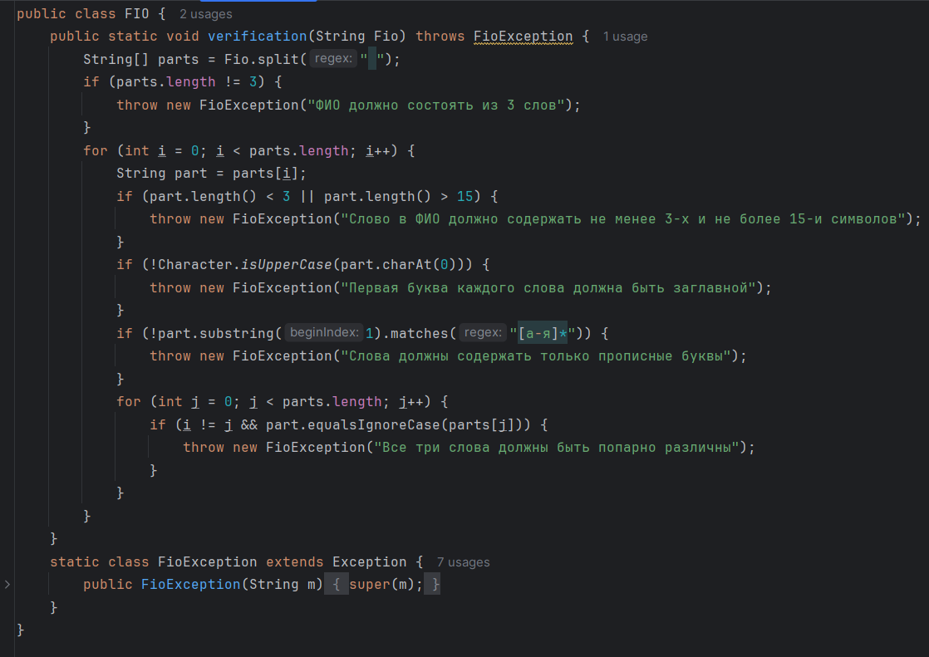
Рисунок 26. Класс FIO
Класс main показан на рисунке 27.
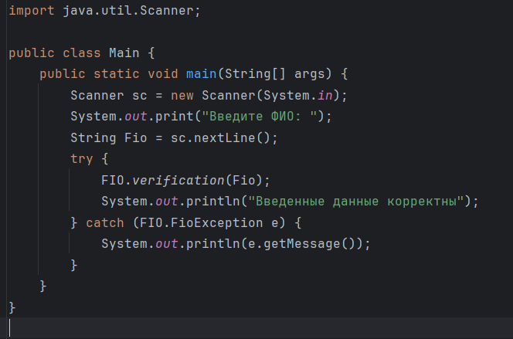
Рисунок 27. Класс main

Результат работы программы
При вводе некорректных данных программа выводит сообщения об ошибках.
Для корректных данных программа успешно завершает проверку.
Тест программы при корректных данных представлен на рисунке 28.
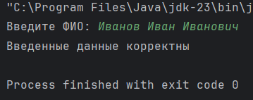
Рисунок 28. Тестирование программы при корректных данных
Тест программы при некорректных данных представлен на рисунке 29.
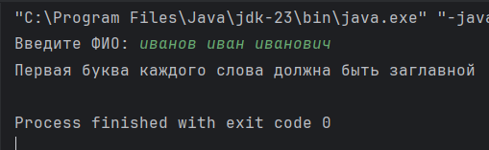
Рисунок 29. Тестирование программы при некорректных данных

Вывод
В ходе выполнения работы были изучены исключения и обработка ошибок в Java. Программа успешно обрабатывает ввод пользователя, проверяет корректность ФИО и реагирует на ошибки с помощью исключений.
В результате изучения были получены знания о механизмах обработки исключений в Java с использованием конструкций try...catch и ключевого слова throw. Освоены принципы обработки ошибок на основе классов Throwable, Exception и Error. Была получена практика в написании безопасного кода, который корректно обрабатывает ошибки ввода и реагирует на исключительные ситуации, предотвращая критические сбои программы.

ПРАКТИЧЕСКАЯ РАБОТА №7 «Пакеты и модули»

Теоретическое введение

Программы на языке Java организуются в пакеты, которые содержат классы и интерфейсы. Классы и интерфейсы могут находиться в подпакетах. Пакеты могут объединяться в модули, которые могут быть экспортированы для использования другими приложениями и модулями.

Каждый пакет имеет несколько имен для классов и интерфейсов, чтобы предотвратить конфликты имен. Именование в пакетах иерархично.

При компиляции, Java автоматически обращается к классам и интерфейсам, объявленным в пакете, и импортирует публичные классы и интерфейсы из базового пакета java.lang.

Есть четыре способа импорта пакетов: импорт одного типа, импорт по требованию, однотипный статический импорт и статический импорт по требованию.

Модули могут быть открытыми или обычными. Обычные модули предоставляют доступ только к тем классам и модулям, которые явно импортированы.
Существует также четыре способа импорта пакетов:
- импорт одного типа;
- импорт по требованию;
- однотипный статический;
- статический импорт по требованию.
Модули могут иметь директивы requires, exports, opens, uses и provides. Директива requires указывает зависимость текущего пакета от других пакетов. Директива exports экспортирует пакет для использования другими классами или пакетами. Директива opens экспортирует пакет для всех классов и пакетов. Директива uses запрашивает сервис для использования в программе. Директива provides предоставляет сервис для использования в других программах.

Постановка задачи
Задание (вариант 2).

Разработать приложение для нахождения требуемого числа Фибоначчи. Сделать два модуля, каждый из которых соответственно находит первое предыдущее число и второе предыдущее число, в модуле-прослойке между Main и указанными модулями происходит вычисление текущего числа. В этой задаче запрещается хранить в каком-либо виде члены последовательности, кроме нулевого и первого.

Ход выполнения работы
В данной работе были созданы три модуля: FirstPrevFib, SecondPrevFib и FindFib.
- Модуль FirstPrevFib:
  - Содержит класс FirstPrevNumber.
  - В классе определено поле n, которое хранит порядковый номер числа Фибоначчи.
  - Конструктор класса принимает порядковый номер и уменьшает его на 1.
  - Метод calcValue() вычисляет предыдущее число Фибоначчи нерекурсивным способом, используя цикл.
- Модуль SecondPrevFib:
  - Содержит класс SecondPrevNumber, который наследуется от FirstPrevNumber.
  - Поле n принимает значение порядкового номера, уменьшенное на 2.
- Модуль FindFib:
  - Содержит класс FibCalc, который выполняет вычисление текущего числа Фибоначчи.
  - Используются объекты классов FirstPrevNumber и SecondPrevNumber. Метод calculate() возвращает сумму значений, вычисленных этими классами.
- Модуль Main.Main:
  - Содержит класс Main, в котором реализован ввод номера числа Фибоначчи с клавиатуры и вызов метода для вычисления числа Фибоначчи.
  - Если порядковый номер равен 1 или 2, результат выводится напрямую. В остальных случаях вызывается метод calculate() модуля FindFib.

Программный код
Информация о модулях показана на рисунке 30.
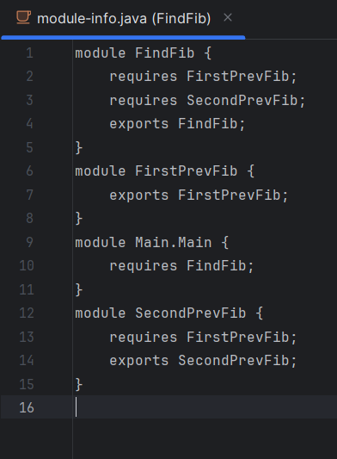
Рисунок 30. Информация о модулях
Класс FirstPrevNumber показан на рисунке 31.
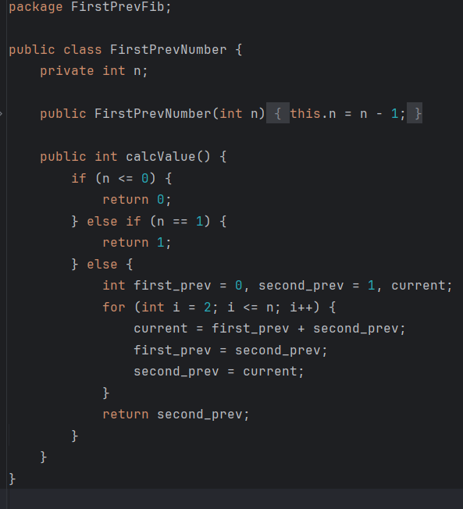
Рисунок 31. Класс FirstPrevFib
Класс SecondPrevNumber показан на рисунке32.
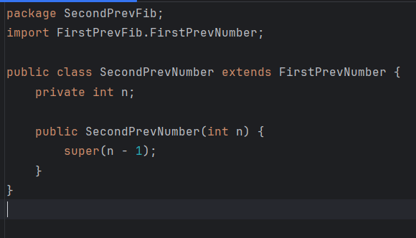
Рисунок 32. Класс SecondPrevFib
Класс FibCalc показан на рисунке 33.
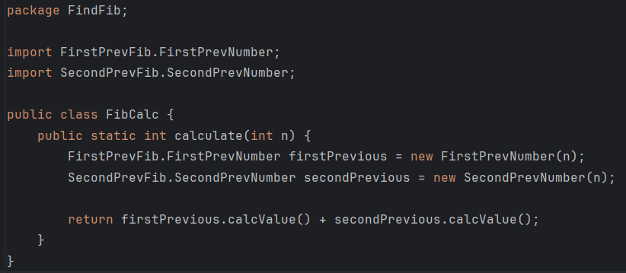
Рисунок 33. Класс FibCalc
Класс Main показан на рисунке 34.
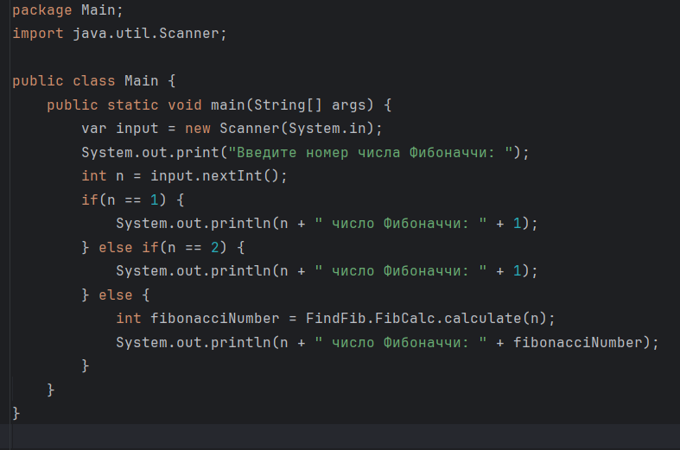
Рисунок 34. Класс Main

Результат работы программы
Вводим номер числа Фибоначчи 5, программа должна вывести 3:
Тест программы представлен на рисунке 5.
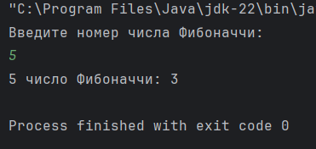
Рисунок 35. Тестирование программы
Результаты тестирования совпали с ожиданием.

Вывод
В ходе выполнения данной работы мы изучили организацию программ на языке Java с использованием пакетов и модулей. Были закреплены навыки работы с директивами requires и exports, а также реализовано взаимодействие между модулями. Мы также использовали наследование для упрощения архитектуры программы и научились структурировать код на несколько отдельных модулей.

ПРАКТИЧЕСКАЯ РАБОТА №8 «Параллельные вычисления (потоки)»

Теоретическое введение

Большинство простых программ на языках программирования выполняются последовательно. Однако, многие языки, такие как Java, поддерживают выполнение нескольких операций одновременно в разных потоках.

Выполнение кода в нескольких потоках называется многопоточностью или параллельным программированием. В Java потоки реализуются с помощью класса Thread. Один поток можно создать, создав объект класса и вызывая метод start().

Очень важно устанавливать связь между потоками в многопоточных приложениях. В Java существуют различные методы синхронизации потоков. Один из таких методов - использование синхронизированных выражений, реализованных с помощью мониторов. В Java каждый объект связан с монитором, который может быть блокирован и разблокирован одним потоком. Синхронизированный метод работает аналогично, но монитор связан с объектом, из которого метод был вызван.

Есть и другие механизмы параллельных вычислений, такие как переменные volatile или классы из пакета java.util.concurrent.

Каждый объект также имеет очередь ожидания и некоторые методы, такие как wait(), notify() и notifyAll(), которые управляют выполнением потоков. Кроме того, есть методы Thread.sleep() и Thread.yield(), которые останавливают выполнение потока на некоторое время.
Модификатор volatile access заставляет все потоки и методы выполнять, изменять и вызывать такие переменные именно в том порядке и количестве раз, в котором они были добавлены. То есть в любой момент времени в любом потоке JVM гарантирует, что такие переменные имеют значение, рассчитанное программистом.

Постановка задачи
Задание (вариант 3).
Реализовать подсчет числа Фибоначчи полностью нерекурсивным способом (с помощью потоков). Обязательно наличие не менее двух потоков, каждый из которых выполняет разные методы.

Ход выполнения работы
В данной работе реализован нерекурсивный подсчет чисел Фибоначчи с использованием потоков.
- Класс ThreadMatrix:
  - Базовый класс, содержащий две матрицы matrixA и matrixB.
- Классы Thread00, Thread01, Thread10, Thread11:
  - Каждый из этих классов расширяет ThreadMatrix и реализует интерфейс Runnable.
  - Каждый класс отвечает за вычисление конкретного элемента результирующей матрицы.
- Класс CalculateFib:
  - Содержит две матрицы, представляющие матричное умножение чисел Фибоначчи.
  - Метод MultiplyMatrix() запускает четыре потока для вычисления элементов результирующей матрицы и синхронизирует их выполнение с помощью join().
  - Метод FindFib() вычисляет n-е число Фибоначчи, выполняя умножение матриц до тех пор, пока не будет достигнут требуемый номер.
- Класс Main:
  - Реализован ввод с клавиатуры номера числа Фибоначчи.
  - Вызывается метод FindFib() класса CalculateFib для вычисления числа Фибоначчи.

Программный код
Класс ThreadMatrix показан на рисунке 36.
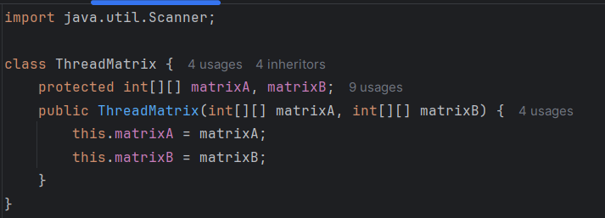
Рисунок 36. Класс ThreadMatrix
Классы Thread00, Thread01, Thread10, Thread11 показаны на рисунке 37.
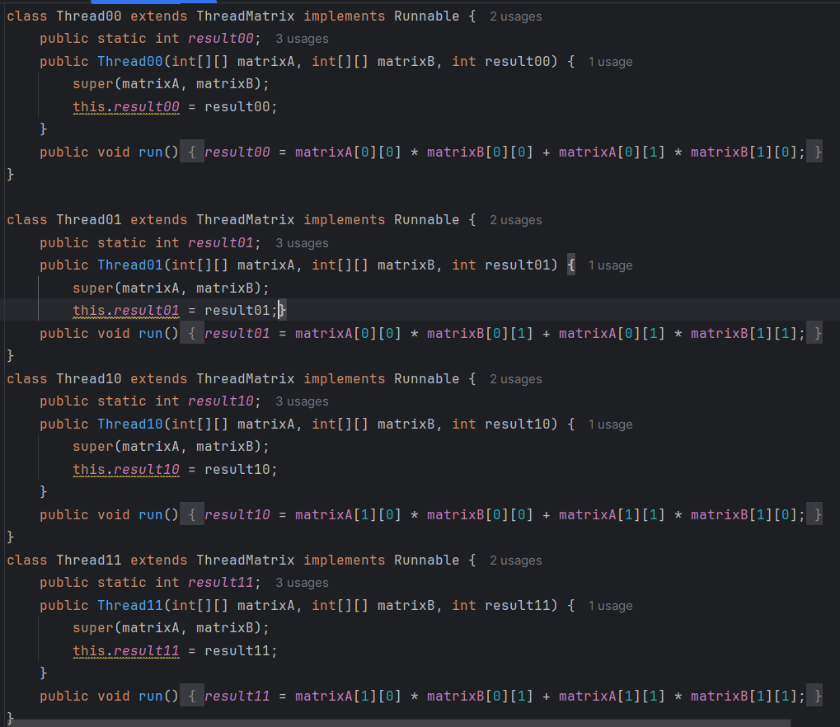
Рисунок 37. Классы Thread00, Thread01, Thread10, Thread11
Класс CalculateFib показан на рисунке 38.
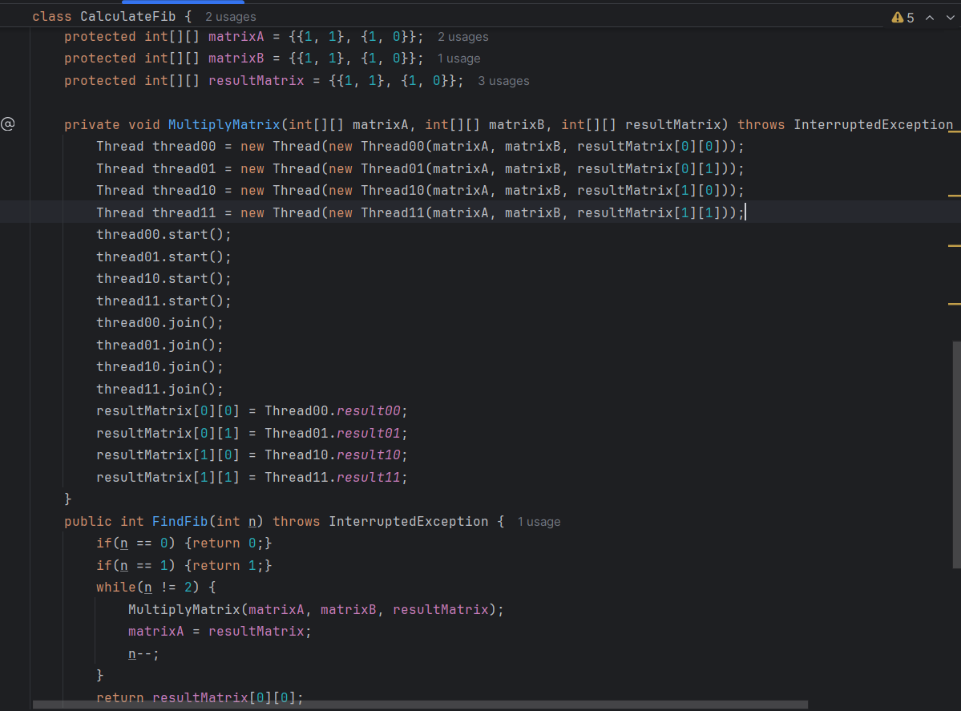
Рисунок 38. Класс CalculateFib
Класс Main показан на рисунке 39.
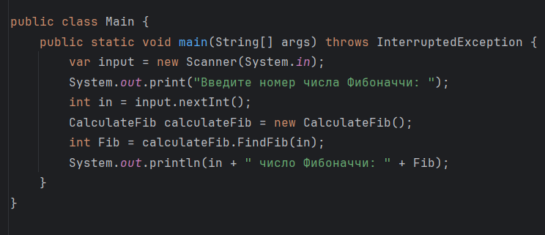
Рисунок 39. Класс Main

Результат работы программы
Вводим номер числа Фибоначчи 6, программа должна вывести 5.
Тест программы представлен на рисунке 40.
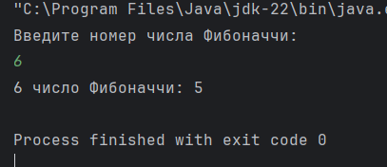
Рисунок 40. Тестирование программы
Результаты тестирования совпали с ожиданием.

Вывод
В ходе выполнения данной работы мы изучили основы многопоточного программирования на языке Java. Мы закрепили навыки создания потоков с помощью интерфейса Runnable и класса Thread, а также научились синхронизировать выполнение потоков с использованием метода join(). Были применены принципы параллельных вычислений для оптимизации процесса вычисления чисел Фибоначчи.

ПРАКТИЧЕСКАЯ РАБОТА №9 «Типы, значения и переменные»

Теоретическое введение

В языке программирования Java существуют два основных типа данных: примитивные и ссылочные.

Примитивные типы данных включают логический тип boolean, калькуляционные типы (byte, short, int, long), числа с плавающей точкой (float, double) и тип символов char.

Ссылочные типы данных включают классы, интерфейсы, генерики и массивы.

Примитивные типы предопределены и используются для хранения простых значений.

Существует всего пять видов ссылочных типов: классы, интерфейсы, переменные типы (дженерики), массивы, объекты.
Объект – экземпляр класса или массив.
Ссылочные значения – это указатели на эти объекты, либо зарезервированный null, который не указывает ни на какой объект.
В Java существуют также специальные значения null и NaN. Примитивные типы могут быть использованы в операциях сравнения, логических операциях, арифметических операциях, битовых операциях и др.
Числа с плавающей точкой имеют свои особенности, такие как строгий порядок значений и различное поведение при операциях деления на ноль.
Логический тип boolean используется для логических операций, управления потоком выполнения и преобразования значений
В Java также есть класс Object, который является суперклассом для всех остальных классов и имеет набор методов для работы с объектами.
Дженерики позволяют создавать параметризованные классы и методы, а массивы используются для хранения примитивных и ссылочных типов данных.

Постановка задачи
Задание (вариант 3).
Реализовать алгоритм для работы с классовым типом данных. Реализовать 4 класса со следующей иерархической структурой: A->B, C -> D (A->B означает, что класс В является потомком класса А, A->B, C означает, что и класс В, и класс С являются потомками класса А). Реализовать указанные классы таким образом, что: эти классы минимально функциональны (есть как минимум необходимые методы и минимум одно поле) и также классы должны быть попарно различны. Создать несколько (по 3-5 штук) экземпляров каждого класса, заполнить их некоторыми данными; далее собрать их всех в коллекцию ArrayList<A> и вывести все элементы этой коллекции в одном цикле. Описать несколько методов выборочного вывода данных (напр. вывести все элементы, кроме элементов класса А; вывести все элементы, кроме элементов класса D и т.д.). Допускается создание класса, полем которого будет ArrayList<A> и необходимыми методами.

Ход выполнения работы
В данной работе были реализованы четыре класса для демонстрации работы с классовым типом данных:
- Класс A:
  - Содержит поле name.
  - Конструктор класса и геттер для доступа к полю.
- Класс B:
  - Наследуется от класса A.
  - Добавлено поле value.
  - Определен геттер и конструктор.
- Класс C:
  - Также наследуется от класса A.
  - Добавлено поле amount.
  - Определен геттер и конструктор.
- Класс D:
  - Наследуется от класса C.
  - Добавлено поле description.
  - Определен геттер и конструктор.
Создана коллекция CollectionManager, хранящая объекты классов, с методами вывода всех элементов, всех элементов кроме класса A и всех элементов кроме класса D.
В классе Main созданы по два объекта каждого класса и продемонстрирована работа методов коллекции.

Программный код
Класс A показан на рисунке 41.
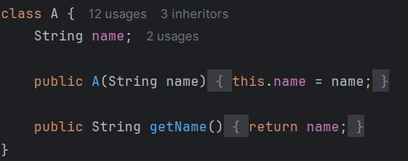
Рисунок 41. Класс A
Класс B показан на рисунке 42.
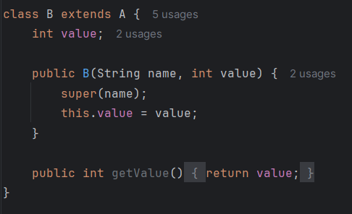
Рисунок 42. Класс B
Класс C показан на рисунке 43.
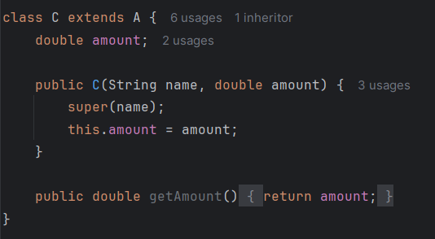
Рисунок 43. Класс C
Класс D показан на рисунке 44.
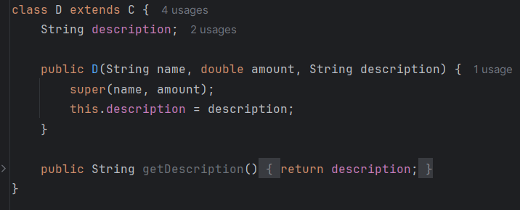
Рисунок 44. Класс D
Класс CollectionManager представлен на рисунке 46.
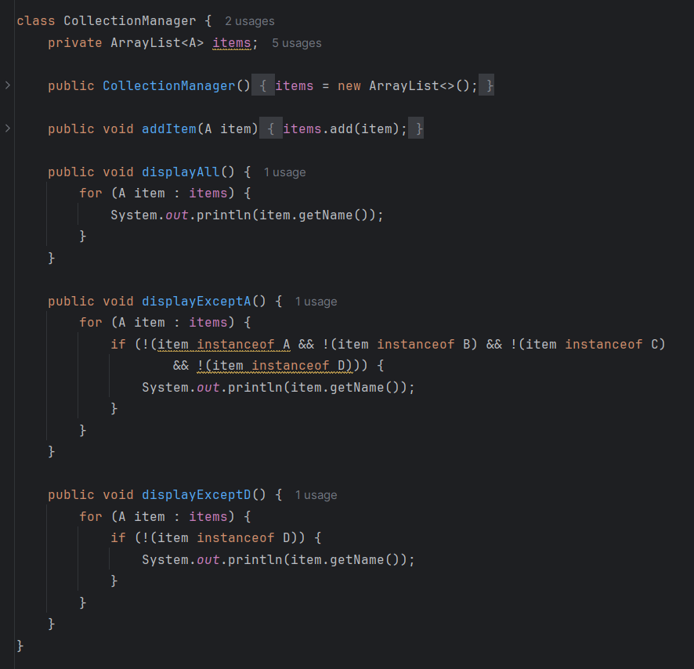
Рисунок 45. Класс CollectionManager
Класс Main представлен на рисунке 46.
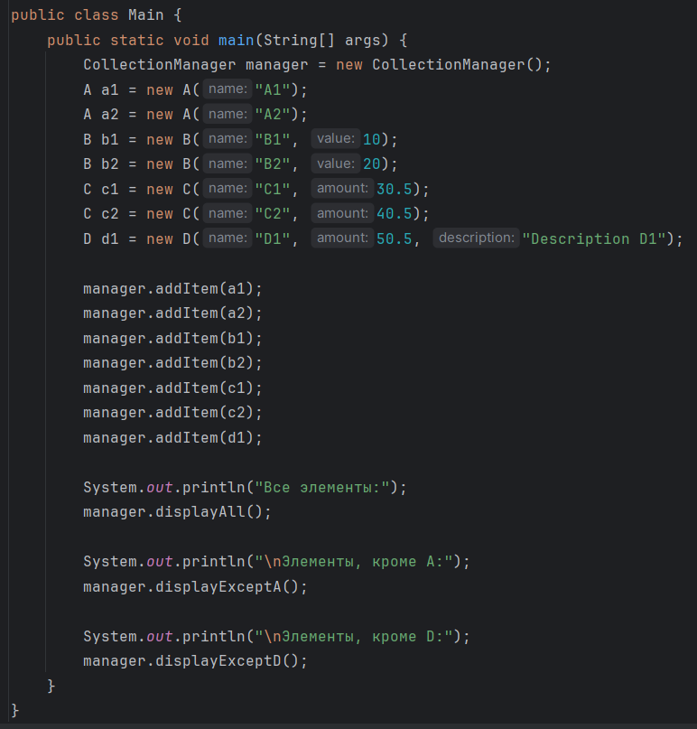
Рисунок 46. Класс Main

Результат работы программы
Тест программы представлен на рисунке 47.
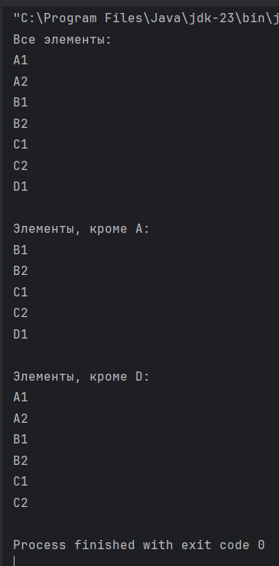
Рисунок 47. Тестирование программы
Результаты тестирования совпали с ожиданием.

Вывод
В ходе выполнения данной работы мы изучили работу с классовыми типами данных, включая наследование и создание объектов классов. Были закреплены навыки работы с полями, конструкторами и методами классов. Работа также продемонстрировала применение геттеров для доступа к данным объектов.
Особое внимание было уделено работе с переменными типами с помощью коллекций.

ПРАКТИЧЕСКАЯ РАБОТА №10 «ТИПЫ, значения И ПЕРЕМЕННЫЕ»

Постановка задачи
Вариант 1(значения)
Реализовать класс Name. Создать в нем единственное поле переменного типа. При передаче в него значений различных типов, они корректно обрабатывались. Должно быть только одно поле (массивы/коллекции недопустимы). Нельзя использовать перегрузку методов.

Ход выполнения работы
В данной работе был разработан класс Name с использованием обобщений (generics). Основная задача заключалась в создании класса с единственным полем переменного типа, позволяющим хранить значения любых типов данных.
В классе Name было добавлено одно приватное поле v, тип которого задается при создании объекта. Конструктор класса принимает значение переменного типа и инициализирует поле. Для вывода значения в текстовом формате был реализован метод toString(), который возвращает строковое представление поля.
Для проверки работы был создан метод main, где демонстрируется корректная обработка значений различных типов, таких как String, Integer, Double и Boolean.

Программный код
Класс Name показан на рисунке 48.
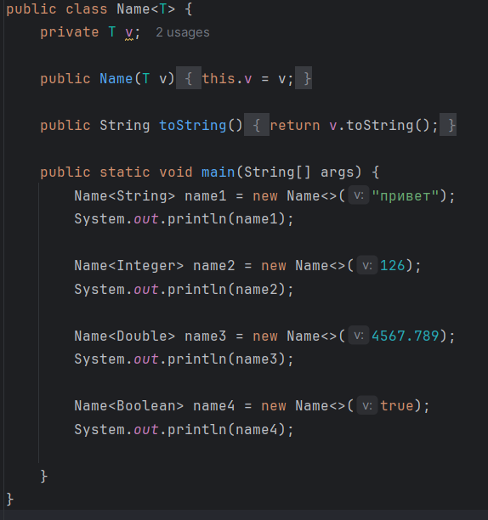
Рисунок 48. Класс Name

Результат работы программы
При запуске программы ожидается, что она справится со всеми типами данных.
Тест программы представлен на рисунке 49.
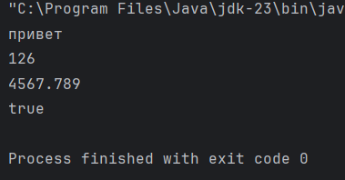
Рисунок 49. Тестирование программы
Результаты тестирования совпали с ожиданием.

Вывод
В результате выполнения работы были изучены и закреплены навыки работы с обобщенными классами (generics) в Java. Мы научились создавать классы, которые могут работать с любым типом данных без использования перегрузки методов. Данная работа позволяет лучше понять механизм использования обобщений для обеспечения гибкости и повторного использования кода.

ПРАКТИЧЕСКАЯ РАБОТА №11 «Абстрактные типы данных: очередь»

Теоретическое введение
Очереди обычно, но не обязательно, упорядочивают элементы по принципу FIFO (первым пришёл — первым ушёл). Исключением являются очереди с приоритетом, которые упорядочивают элементы в соответствии с заданным компаратором или естественным порядком элементов. Независимо от используемого порядка, первым элементом очереди является тот элемент, который будет удалён вызовом remove() или poll(). В очереди FIFO («первый пришел – первый ушел») все новые элементы добавляются в конец очереди. В других типах очередей могут использоваться другие правила размещения.
Интерфейс Queue в Java предоставляет методы для добавления, удаления и извлечения элементов из очереди. Основные методы включают:
1. Добавление элементов:
add(E e): Добавляет указанный элемент в очередь. Если очередь заполнена, выбрасывается исключение IllegalStateException.
offer(E e): Добавляет указанный элемент в очередь, если это возможно. Возвращает true, если элемент был успешно добавлен, и false в противном случае.
2. Удаление элементов:
remove(): Удаляет и возвращает первый элемент очереди. Если очередь пуста, выбрасывается исключение NoSuchElementException.
poll(): Удаляет и возвращает первый элемент очереди. Возвращает null, если очередь пуста.
3. Извлечение элементов:
element(): Возвращает, но не удаляет первый элемент очереди. Если очередь пуста, выбрасывается исключение NoSuchElementException.
peek(): Возвращает, но не удаляет первый элемент очереди. Возвращает null, если очередь пуста.

Постановка задачи
Задача #1.
Реализуйте стек (LIFO — «последний пришел – первый ушел»), используя не более двух очередей (FIFO — «первый пришел – первый ушел») и только стандартные методы очереди add/offer, peek, poll, size, isEmpty. Для проектирования используйте отношение композиция.
В реализованном стеке должны поддерживаться методы push, top, pop, empty и метод, возвращающий строковое представление всех элементов стека.
Методы класса StackOnQueue:
- void push(int x) Помещает элемент x на вершину стека.
- int pop() Удаляет элемент на вершине стека и возвращает его.
- int top() Возвращает элемент на вершине стека.
- boolean empty() Возвращает true, если стек пуст, в ином случае false.
Задача #2.
Создайте новый тестовый класс. Для проверки работы созданного стека создайте в тестовом классе новый экземпляр класса StackOnQueue, добавьте в этот стек два значения, выведите объект, находящийся на вершине стека (без удаления), выведите объект, находящийся на вершине стека и удалите его, проверьте стек на пустоту и выведите информацию о всех элементах стека.

Ход выполнения работы
Для реализации стека с использованием двух очередей был создан класс StackOnQueue, который использует композицию с двумя очередями primaryQueue и secondaryQueue типа Queue. В этом классе реализованы методы:
push(int x) — добавляет элемент на вершину стека путем перемещения всех элементов из основной очереди во вторичную, добавления нового элемента и возвращения элементов обратно.
pop() — удаляет и возвращает элемент на вершине стека.
top() — возвращает элемент на вершине стека без удаления.
isEmpty() — проверяет стек на пустоту.
print() — выводит элементы стека.
Для тестирования был создан класс TestMyStack, который демонстрирует работу стека путем добавления двух значений, извлечения элемента, проверки на пустоту и вывода всех элементов стека.

Программный код
Класс StackOnQueue показан на рисунке 50.
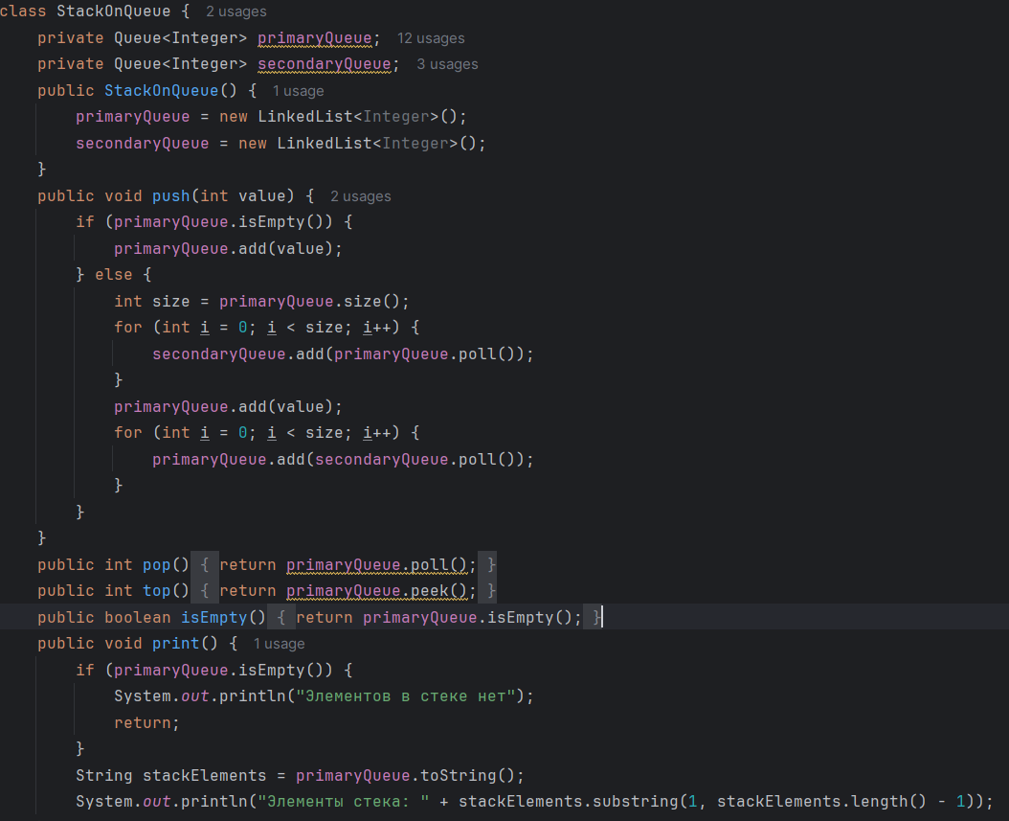
Рисунок 50. Класс StackOnQueue
Класс TestMyStack показан на рисунке 51.
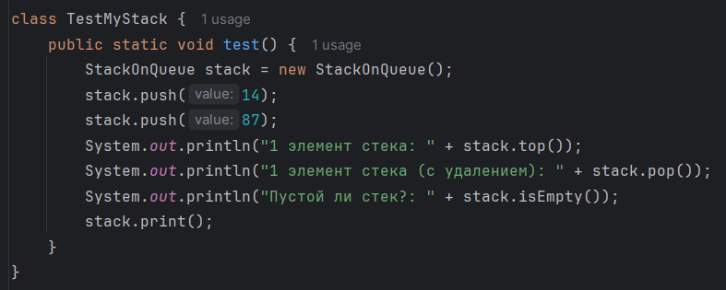
Рисунок 51. Класс TestMyStack
Класс Main показан на рисунке 52.
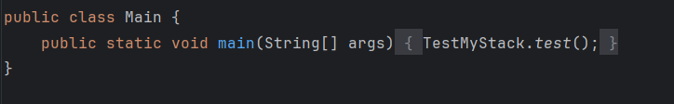
Рисунок 52. Класс Main

Результат работы программы
При запуске программы ожидается корректная ее отработка.
Тест программы представлен на рисунке 53.
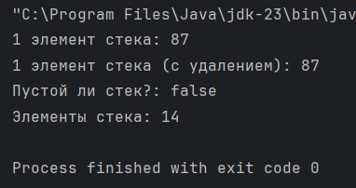
Рисунок 53. Тестирование программы
Результаты тестирования совпали с ожиданием.

Вывод
В результате выполнения данной работы мы изучили реализацию стека (LIFO) с использованием двух очередей (FIFO) и стандартных методов очереди. Полученные навыки включают использование композиции, работу с методами Queue и решение задач с наложением ограничений. Данная работа помогла укрепить понимание абстрактных структур данных и их реализации в Java.

ПРАКТИЧЕСКАЯ РАБОТА №12 «Паттерны проектирования, порождающие паттерны»

Теоретическое введение
Паттерны проектирования — это решения типичных проблем в проектировании программного обеспечения. Они помогают улучшить гибкость кода, его сопровождаемость и многократное использование.
Порождающие паттерны играют важную роль в процессе создания объектов, предоставляя гибкие способы инкапсуляции создания и использования объектов. Они помогают скрыть сложность создания объектов, облегчая процесс и сделав систему независимой от конкретных классов объектов.
Основные задачи этих паттернов включают инкапсуляцию создания объектов: отделение логики создания объекта от его использования, управление сложностью: упрощение создания сложных объектов и обеспечение гибкости: предоставление возможности изменять способ создания объектов без модификации кода, использующего эти объекты.
Основные порождающие паттерны включают Singleton (одиночка), Fabric method (фабрика), Abstract fabric (абстрактную фабрику), Builder (строитель) и Prototype (прототип).
Singleton гарантирует, что класс имеет только один экземпляр и предоставляет глобальный доступ к нему.
Фабрика определяет интерфейс для создания объектов, а подклассы решают, какой класс создавать.
Абстрактная фабрика предоставляет интерфейс для создания связанных объектов в семействе.
Строитель отделяет процесс создания сложного объекта от его представления.
Прототип позволяет создавать копии объектов, избегая создание нового объекта с нуля.

Постановка задачи
Вариант №3.
Abstract Factory – Задание.
Разработать систему для генерации UI-компонентов для разных платформ (Windows и MacOS). Создать интерфейс GUIFactory с методами createButton() и createCheckbox().
Реализовать конкретные фабрики для каждой платформы.
Реализовать классы для кнопок и чекбоксов с платформенно-зависимыми реализациями.
Написать клиентский код, который использует фабрики для создания UI - компонентов.
Пример функционала:
Класс WinGUIFactory создает Windows-элементы.
Класс MacGUIFactory создает MacOS-элементы.
Вызов метода draw() на созданных элементах должен отображать, какой платформе они принадлежат.

Ход выполнения работы
Для решения задачи был реализован паттерн Abstract Factory для создания UI-компонентов на различных платформах (Windows и MacOS).
Был создан интерфейс GUIFactory, содержащий методы createButton() и createCheckbox() для создания кнопок и чекбоксов.
Реализованы конкретные фабрики:
WindowsGUIFactory — создает Windows-элементы.
MacOSGUIFactory — создает MacOS-элементы.
Также были созданы интерфейсы Button и Checkbox с методом draw(). Классы WindowsButton, WindowsCheckbox, MacOSButton и MacOSCheckbox предоставляют платформенно-зависимую реализацию этого метода.

В методе main клиентский код определяет платформу, создает соответствующую фабрику и генерирует UI-компоненты, вызывая их метод draw().

Программный код
Классы GUIFactory, WindowsGUIFactory, MacOSGUIFactory, Button и Checkbox показаны на рисунке 54.
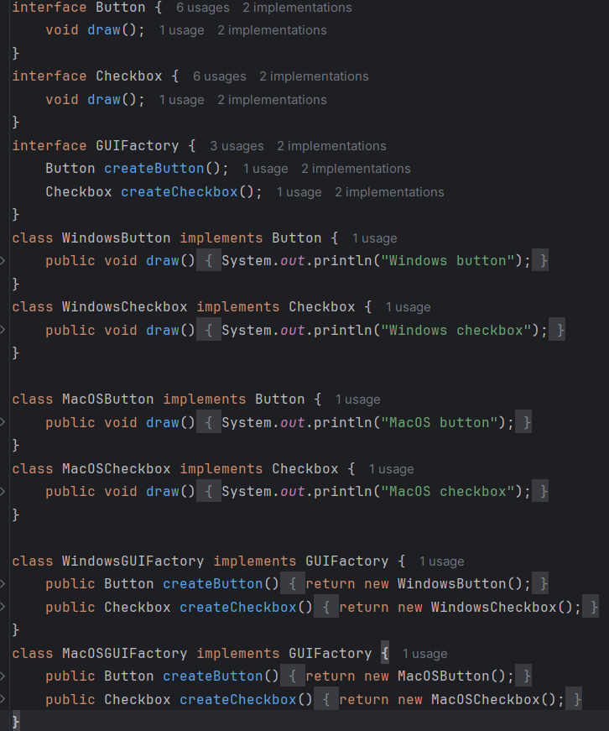
Рисунок 54. Классы GUIFactory, WindowsGUIFactory, MacOSGUIFactory, Button и Checkbox
Класс App показан на рисунке 55.
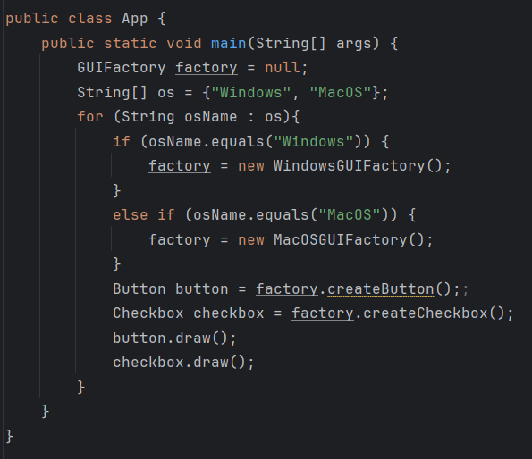
Рисунок 55. Класс Main

Результат работы программы
При запуске программы ожидается, что будут созданы 2 кнопки и 2 чекбокса.
Тест программы представлен на рисунке 56.
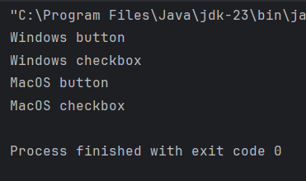
Рисунок 56. Тестирование программы
Результаты тестирования совпали с ожиданием.

Вывод
В результате выполнения данной работы были изучены и реализованы порождающие паттерны проектирования, в частности Abstract Factory. Мы закрепили навыки создания гибкой архитектуры, инкапсуляции логики создания объектов и обеспечения их независимости от конкретных классов. Данная работа позволяет понять, как применять паттерны для повышения сопровождаемости и расширяемости программного кода.

ПРАКТИЧЕСКАЯ РАБОТА №13 «Паттерны проектирования, структурные паттерны»

Теоретическое введение
Структурные паттерны (Structural Patterns) — это группа паттернов проектирования, которые фокусируются на способах организации классов и объектов в более крупные структуры. Они обеспечивают гибкость и удобство взаимодействия между компонентами системы, способствуя уменьшению связности и упрощению поддержки кода. Эти паттерны позволяют строить сложные структуры, сохраняя при этом простоту и читаемость кода.
Основные задачи структурных паттернов:
- Упрощение архитектуры: Структурные паттерны позволяют объединять объекты и классы так, чтобы они работали как единое целое, сохраняя при этом чёткое разделение обязанностей.
- Повышение гибкости системы: благодаря абстрагированию взаимодействия между компонентами системы можно изменять её структуру без затрагивания остального кода.
- Улучшение повторного использования: Компоненты можно комбинировать и использовать повторно в различных частях приложения.
Основные структурные паттерны:
- Adapter (Адаптер) позволяет объектам с несовместимыми интерфейсами работать вместе, преобразуя интерфейс одного класса в интерфейс, ожидаемый клиентом.
- Bridge (Мост) разделяет абстракцию и её реализацию, позволяя изменять их независимо друг от друга.
- Composite (Компоновщик) позволяет сгруппировать объекты в древовидную структуру и обрабатывать их единообразно.
- Decorator (Декоратор) динамически добавляет объекту новые обязанности, не изменяя его код.
- Facade (Фасад) предоставляет унифицированный интерфейс для взаимодействия с сложной подсистемой.
- Flyweight (Приспособленец) оптимизирует использование памяти путём разделения общего состояния объектов и уменьшения количества создаваемых экземпляров.
- Proxy (Заместитель) контролирует доступ к другому объекту, предоставляя его замену или дополнительный уровень управления.

Постановка задачи
Вариант №1
Adapter – Задание
- Создать систему для воспроизведения аудиофайлов разных форматов (MP3 и
- WAV). Разработать класс-адаптер, который позволит пользователю
- воспроизводить WAV-файлы через существующий интерфейс MP3-плеера.
Требования:
- Интерфейс MediaPlayer должен поддерживать метод play().
- Реализовать классы для воспроизведения MP3 и WAV-файлов.
- Использовать адаптер для воспроизведения WAV-файлов через MP3-плеер.

Ход выполнения работы
В данной работе была разработана система для воспроизведения аудиофайлов различных форматов с использованием паттерна проектирования Adapter.
- Был создан интерфейс MediaPlayer, который определяет метод play(). Этот метод обеспечивает воспроизведение аудиофайлов.
- Реализован класс MP3Player, который поддерживает воспроизведение MP3-файлов. Метод play() проверяет формат файла и воспроизводит его, если он соответствует формату MP3.
- Создан класс WAVPlayer, который реализует воспроизведение WAV-файлов через собственный метод playWAV().
- Для обеспечения совместимости WAV-файлов с интерфейсом MediaPlayer был разработан адаптер WAVAdapter. Этот класс имплементирует интерфейс MediaPlayer и адаптирует вызов play() для использования метода playWAV() из класса WAVPlayer.
- В классе Main создано демонстрационное приложение, где используются как MP3Player, так и WAVAdapter для воспроизведения различных форматов аудиофайлов.

Программный код
Интерфейс MediaPlayer показан на рисунке 57.
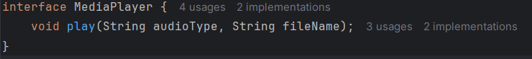
Рисунок 57. Интерфейс MediaPlayer
Классы MP3Player, WAVPlayer, WAVAdapter показаны на рисунке 58.
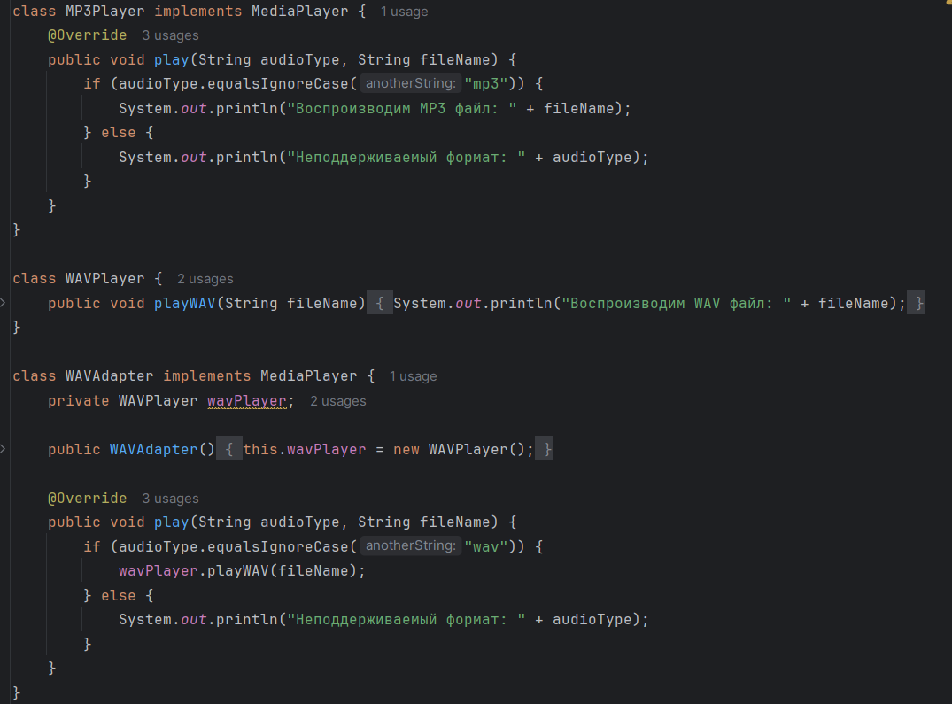
Рисунок 58. Классы MP3Player, WAVPlayer, WAVAdapter
Главный класс Main показан на рисунке 59.
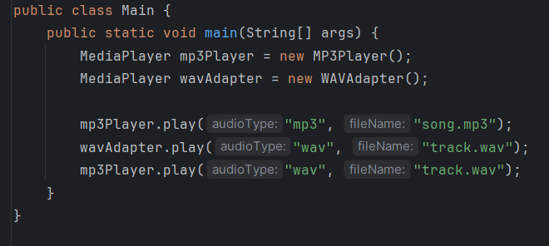
Рисунок 59. Класс Main

Результат работы программы
При запуске программы ожидается следующий результат:
- Для MP3-файла: "Воспроизводим MP3 файл: song.mp3".
- Для WAV-файла через адаптер: "Воспроизводим WAV файл: track.wav".
- Попытка воспроизвести WAV-файл напрямую через MP3Player выведет сообщение о неподдерживаемом формате.
Тест программы представлен на рисунке 60.
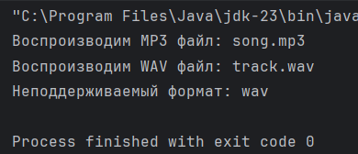
Рисунок 60. Тестирование программы
Результаты тестирования совпали с ожиданием.

Вывод
В ходе работы мы изучили и закрепили навыки применения паттерна Adapter для обеспечения совместимости объектов с различными интерфейсами. Мы разработали адаптер для воспроизведения WAV-файлов через интерфейс MP3-плеера, что позволило расширить функциональность существующей системы без изменения её кода. Работа с интерфейсами и адаптерами способствует гибкости и расширяемости программного кода.

ПРАКТИЧЕСКАЯ РАБОТА №14 «Паттерны проектирования, поведенческие паттерны»

Теоретическое введение
Поведенческие паттерны (Behavioral Patterns) — Поведенческие паттерны проектирования описывают способы взаимодействия объектов и классов друг с другом, фокусируясь на алгоритмах и распределении обязанностей. Эти паттерны помогают обеспечить эффективное и гибкое взаимодействие между компонентами системы, упрощая коммуникацию и управление поведением объектов.
Основные задачи поведенческих паттернов:
- Поведенческие паттерны определяют, как объекты сотрудничают и передают данные друг другу.
- Инкапсуляция алгоритмов: позволяют отделить алгоритмы от классов, использующих их, что упрощает их замену или изменение без влияния на остальную систему.
- Разделение обязанностей: чётко определяют роли объектов и классов в процессе выполнения операции, улучшая читаемость и поддержку кода.
Основные поведенческие паттерны
- Chain of Responsibility (Цепочка обязанностей) позволяет передавать запрос последовательно по цепочке обработчиков. Каждый обработчик может обработать запрос или передать его следующему.
- Command (Команда) инкапсулирует запрос как объект, позволяя параметризовать клиентов различными запросами.
- Iterator (Итератор) обеспечивает последовательный доступ к элементам коллекции без раскрытия её внутренней структуры.
- Mediator (Посредник) обеспечивает централизованное взаимодействие между объектами, уменьшает их связанность.
- Memento (Снимок) позволяет сохранять и восстанавливать состояние объекта, не раскрывая его внутреннего устройства.
- Observer (Наблюдатель) описывает зависимость «один ко многим», где изменение одного объекта обновляет все зависимые.
- State (Состояние) позволяет объекту изменять своё поведение при изменении состояния.
- Strategy (Стратегия) определяет семейство алгоритмов и делает их взаимозаменяемыми.
- Template Method (Шаблонный метод) определяет основу алгоритма, позволяя подклассам переопределять шаги.
- Visitor (Посетитель) добавляет новые операции для объектов структуры без изменения их классов.

Постановка задачи
Вариант №9
Template Method – Задание
- Создать систему для приготовления напитков (например, чай и кофе).
- Шаблонный метод должен определять последовательность шагов, а подклассы — реализовать конкретные шаги.
Требования:
- Создать абстрактный класс Beverage с шаблонным методом prepare().
- Реализовать классы Tea и Coffee.
- Продемонстрировать приготовление напитков с использованием шаблонногометода.

Ход выполнения работы
В данной работе была реализована система приготовления напитков с использованием паттерна Template Method.

- Создан абстрактный класс Beverage, который определяет шаблонный метод prepare(). Этот метод устанавливает последовательность шагов для приготовления напитков: кипячение воды, заваривание напитка, наливание в чашку и добавление добавок.
- В абстрактном классе определены абстрактные методы brew() и addCondiments(), которые реализуются в подклассах.
- Созданы два подкласса: Tea и Coffee.
  - Класс Tea реализует метод brew() для заваривания чайных листьев и метод addCondiments() для добавления лимона.
  - Класс Coffee реализует метод brew() для заваривания кофейных зёрен и метод addCondiments() для добавления сахара и молока.
- В главном классе Main продемонстрировано приготовление чая и кофе с использованием шаблонного метода.

Программный код
Абстрактный класс Beverage показан на рисунке 61.
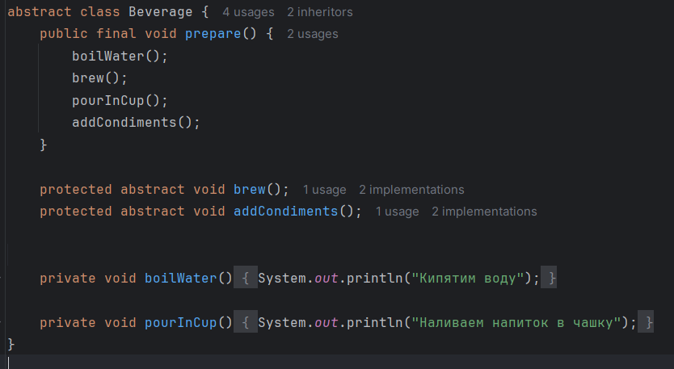
Рисунок 61. Абстрактный класс Beverage
Класс Tea показан на рисунке 62
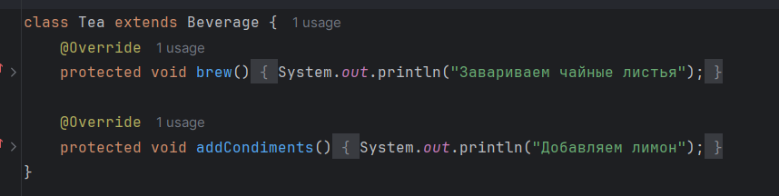
Рисунок 62. Класс Tea
Класс Coffee показан на рисунке 63.
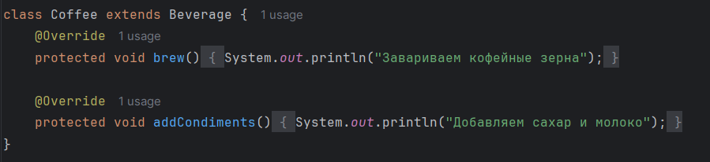
Рисунок 63. Класс Coffee
Главный класс Main показан на рисунке 64.
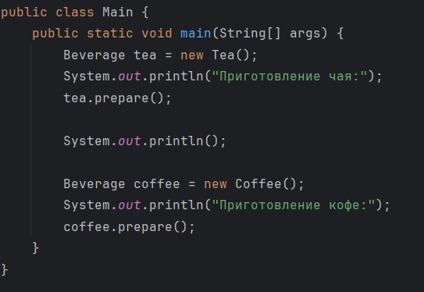
Рисунок 64. Класс Main

Результат работы программы
При запуске программы ожидается следующий результат:
Приготовление чая:
- Кипятим воду
- Завариваем чайные листья
- Наливаем напиток в чашку
- Добавляем лимон
Приготовление кофе:
- Кипятим воду
- Завариваем кофейные зерна
- Наливаем напиток в чашку
- Добавляем сахар и молоко
Тест программы представлен на рисунке 65.
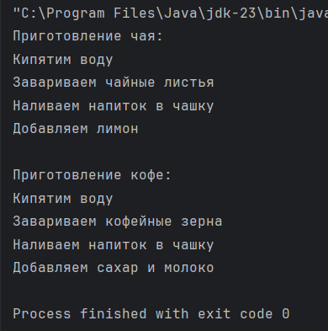
Рисунок 65. Тестирование программы
Результаты тестирования совпали с ожиданием.

Вывод
В ходе работы были изучены и закреплены навыки использования паттерна Template Method для создания абстрактного алгоритма с возможностью реализации отдельных шагов в подклассах. Мы научились выделять общие шаги алгоритма и предоставлять гибкость в их реализации, что повышает повторное использование кода и его поддержку.

ПРАКТИЧЕСКАЯ РАБОТА №15 «Создание простого HTTP-сервера с помощью Java»

Теоретическое введение

HTTP — это основной протокол взаимодействия в сети интернет, позволяющий клиентам (например, браузерам) общаться с серверами. HTTP использует модель запрос-ответ: клиент отправляет запрос, а сервер отвечает. Эта модель обеспечивает простоту и гибкость в обмене данными, что делает HTTP одним из самых распространённых протоколов в веб-разработке.

1. TCP-сокеты

HTTP протокол функционирует на основе TCP-соединений. TCP (Transmission Control Protocol) обеспечивает надёжную передачу данных, гарантируя, что пакеты данных будут доставлены в правильном порядке и без потерь. Для работы с сокетами в Java используется класс ServerSocket. Этот класс позволяет серверу создавать сокеты для прослушивания входящих соединений и обработки запросов клиентов. Когда клиент подключается к серверу, создается новый сокет для обработки этого конкретного соединения.

2. HTTP-запросы

HTTP-запрос состоит из нескольких компонентов:

метод;

путь (URL);

HTTP-заголовки;

тело запроса;

3. HTTP-ответы

Сервер должен отправить клиенту ответ, который включает:
- код статуса;
- HTTP-заголовки;
- тело ответа.
Java предоставляет широкие возможности для реализации HTTP-серверов.

Постановка задачи
Вариант: 29, порт 2929.
HTTP-сервер с конвертером единиц измерения
Задача: создать HTTP-сервер, который конвертирует единицы измерения (длины, веса, температуры).
Функционал:
- Получать единицы измерения (например, метры) и желаемый формат (километры).
- Преобразовывать значения и возвращать клиенту результат.
- Ошибки (например, некорректный формат) обрабатываются ответом HTTP 400.
Пример вызова:
URL: http://localhost:порт/convert?value=100&from=meters&to=kilometers
Ответ: 0.1

Ход выполнения работы
В данной работе был создан HTTP-сервер с использованием класса HttpServer, который предоставляется библиотекой Java. В проекте реализован класс Main, который запускает сервер и обрабатывает запросы клиентов на основе их входных данных. В классе Main:
- HttpServer запускается на порту 2929 и слушает путь /convert.
- Добавлен вложенный класс ConvertHandler, реализующий интерфейс HttpHandler. В этом классе:
  - Метод handle() обрабатывает HTTP-запросы типа GET.
  - Реализована функция parseQuery(), которая разбирает строку запроса на параметры: value, from и to.
  - Метод convert() выполняет преобразование единиц измерения на основе переданных параметров. Поддерживаются следующие преобразования:
    - метры ↔ километры;
    - граммы ↔ килограммы;
    - Цельсий ↔ Фаренгейт.
- Обработка ошибок реализована через исключения. В случае некорректных данных возвращается HTTP-код 400 с сообщением об ошибке.
- Ответы сервера дополнительно содержат информацию о пользователе: "Usachev Ivan Alekseevich 0240".
Таким образом, сервер принимает входные данные из строки запроса, производит вычисления и отправляет результат клиенту.

Программный код
Класс ConvertHandler показан на рисунках 66-67.
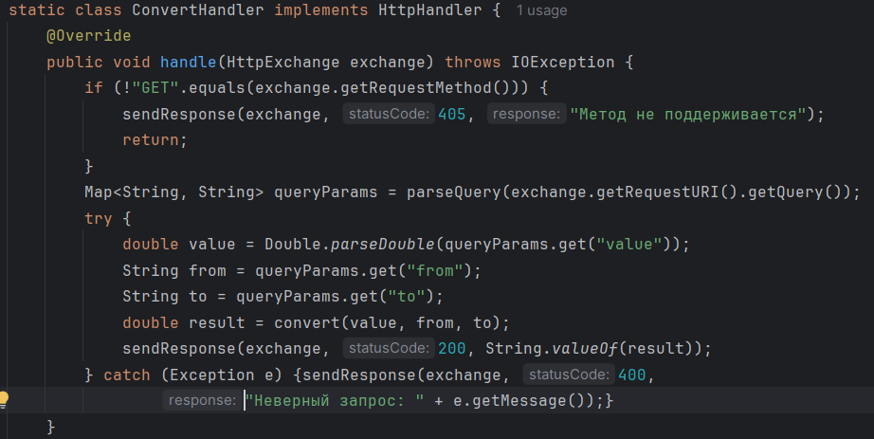
Рисунок 66. Класс ConvertHandler часть 1
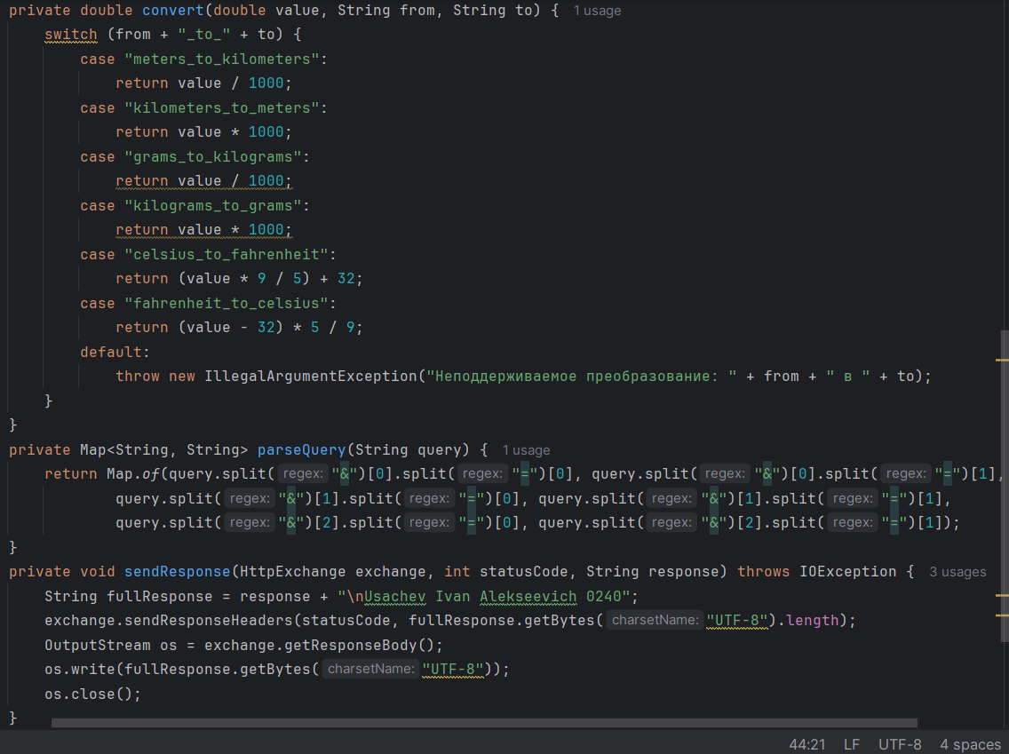
Рисунок 67. Класс ConvertHandler часть 2
Класс Main показан на рисунке 68.
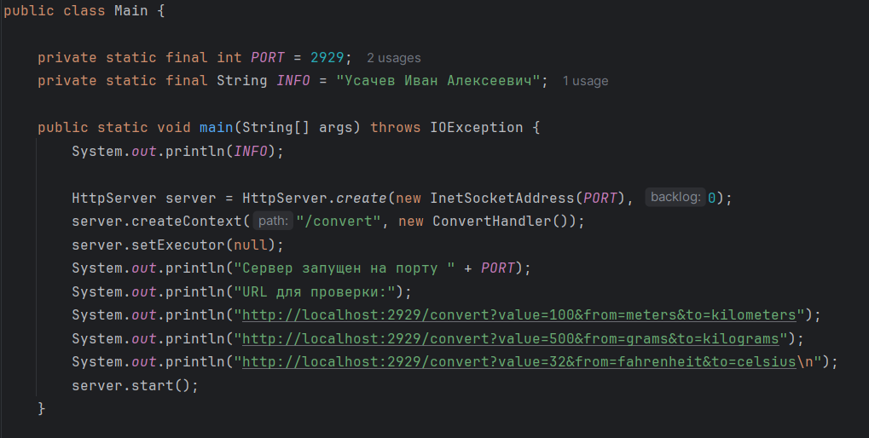
Рисунок 68. Класс Main

Результат работы программы
При запуске сервера на порту 2929 и отправке следующих запросов:
- http://localhost:2929/convert?value=100&from=meters&to=kilometers
Ответ: 0.1
- http://localhost:2929/convert?value=500&from=grams&to=kilograms
Ответ: 0.5
- http://localhost:2929/convert?value=32&from=fahrenheit&to=celsius
Ответ: 0.0
- При неверном запросе (например, некорректные параметры):
Ответ: HTTP 400 Неверный запрос.
Тест программы представлен на рисунке 69.
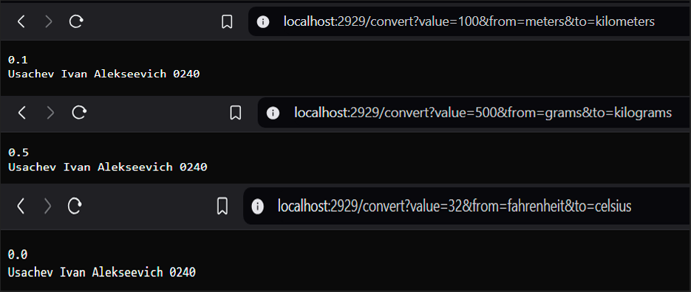
Рисунок 69. Тестирование программы
Результаты тестирования совпали с ожиданием.

Вывод
В ходе выполнения данной работы мы изучили и закрепили навыки создания простого HTTP-сервера с использованием Java. Были освоены возможности работы с HttpServer, HTTP-запросами и ответами, а также обработка параметров из строки запроса. Полученные знания позволили реализовать сервер, который конвертирует единицы измерения длины, веса и температуры. Дополнительно была реализована обработка ошибок и расширен навык построения логики на основе структуры if-else. Программа успешно прошла тестирование, показав корректную работу как для правильных данных, так и для некорректных запросов.

ПРАКТИЧЕСКАЯ РАБОТА №16 «Создание приложения Spring Boot с аутентификацией пользователя»

Теоретическое введение

Spring Framework - один из самых популярных фреймворков для разработки корпоративных приложений на Java. Он предоставляет инструменты для упрощения разработки, управления зависимостями, обработки данных и интеграции с другими технологиями.

Spring состоит из модулей, включая Core, AOP, Data, Web, Security и Boot. Основной функциональностью Spring является контейнер Inversion of Control (IoC), который автоматически настраивает и связывает компоненты приложения. Spring Core содержит основной фреймворк и IoC-контейнер, а Spring AOP позволяет реализовать аспекты, такие как протоколирование и безопасность. Spring Data упрощает работу с базами данных, а Spring Web предоставляет компоненты для создания веб-приложений и RESTful API. Spring Security управляет безопасностью приложений, а Spring Boot позволяет легко создавать приложения с минимальной доработкой.

Для начала работы с Spring необходимо создать проект с определенной структурой, загрузить базовый проект с помощью Spring Initializr или создать его самостоятельно. Проект включает различные компоненты, такие как контроллеры, сущности, бизнес-логика и утилиты.

Spring использует файл pom.xml для описания зависимостей и инструментов проекта. Класс User из пакета model описывает сущность пользователя, а класс AuthController из пакета controller содержит методы для обработки веб-страниц и данных формы. Класс DemoApplication является основной точкой входа, с которой запускается приложение. В папке templates хранятся HTML-страницы, которые обрабатываются контроллером с помощью Thymeleaf, шаблонизатора для динамической генерации HTML и интеграции данных с контроллером. Thymeleaf поддерживает стандартный HTML, условные операторы и итерации, а также легко интегрируется с данными из контроллера.

Постановка задачи
В данной практической работе необходимо разработать Spring – приложение с регистрацией и аутентификацией пользователя. Успешно вошедший в систему пользователь должен попасть на домашнюю страницу, на которой будет располагаться реализация задания по вариантам.
Вариант 1 - Реализовать обработчик для формы обратной связи.

Ход выполнения работы
В ходе выполнения данной практической работы было разработано Spring Boot приложение с регистрацией и аутентификацией пользователя. Для этого был использован фреймворк Spring, который предоставляет удобные средства для создания веб-приложений.
- Создание проекта: для начала было создано приложение с использованием Spring Boot. Проект включал необходимые зависимости, такие как Spring Web и Thymeleaf для работы с веб-страницами. В проекте были созданы несколько классов: AuthController для обработки запросов и аутентификации пользователей, User для представления сущности пользователя, а также главная точка входа DemoApplication.
- Реализация регистрации и входа пользователя
  - В методе showRegisterPage() был реализован GET-запрос для отображения страницы регистрации.
  - В методе register() выполняется обработка POST-запроса для регистрации пользователя. Если имя пользователя или пароль пустые, возвращается ошибка, иначе создается объект пользователя и происходит перенаправление на страницу входа.
  - В методе showLoginPage() обрабатывается GET-запрос для отображения страницы входа.
  - В методе login() осуществляется проверка данных пользователя. Если введенные имя пользователя и пароль совпадают с зарегистрированными, происходит перенаправление на домашнюю страницу, в противном случае выводится ошибка.
- Реализация домашней страницы: на домашней странице отображается имя пользователя, если он прошел успешную аутентификацию. В этом разделе также была реализована форма для обратной связи. Форма принимает имя, email и сообщение пользователя. Если все поля заполнены, на странице отображается сообщение благодарности за отзыв.
- Обработка формы обратной связи: в контроллере был добавлен метод handleFeedback(), который обрабатывает данные формы обратной связи. Если одно из полей пустое, пользователю выводится сообщение об ошибке. В противном случае показывается сообщение благодарности.
- Реализация страниц с использованием Thymeleaf: для отображения данных использовались шаблоны Thymeleaf. Страницы регистрации, входа и домашней страницы были реализованы с использованием этого шаблонизатора. Он позволил динамически вставлять данные (например, имя пользователя) в HTML страницы.

Программный код
Первая часть контроллера AuthController показана на рисунке 70.
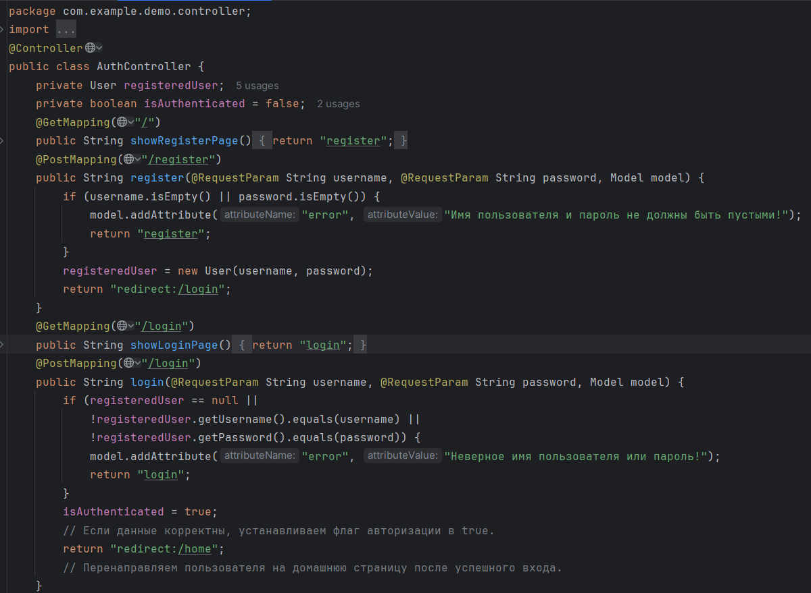
Рисунок 70. AuthController часть 1
Вторая часть контроллера AuthController показана на рисунке 71.
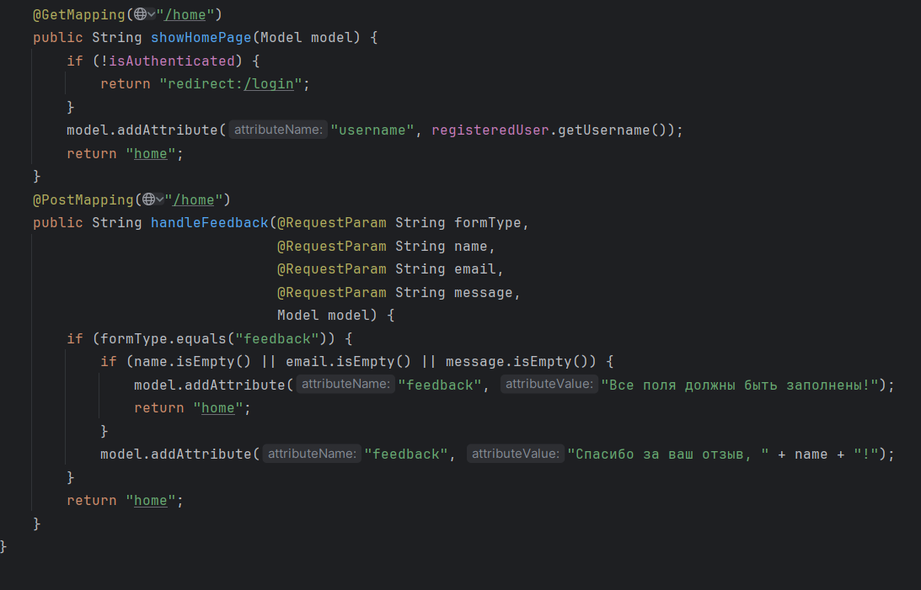
Рисунок 71. AuthController часть 2
Модель User показана на рисунке 72.
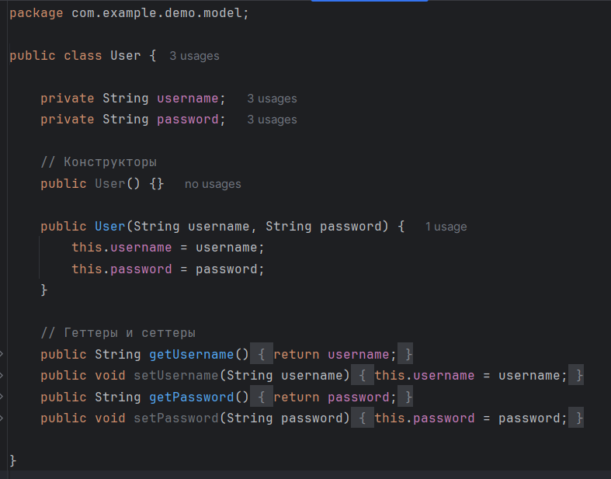
Рисунок 72. Модель User
Приложение DemoApplication показоно на рисунке 73.
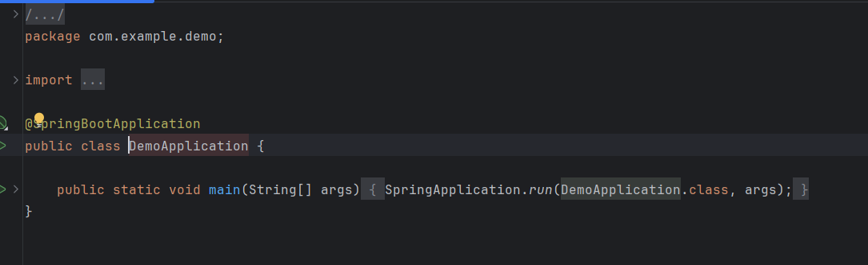
Рисунок 73. Приложение DemoApplication
HTML страница Register показана на рисунке 74.
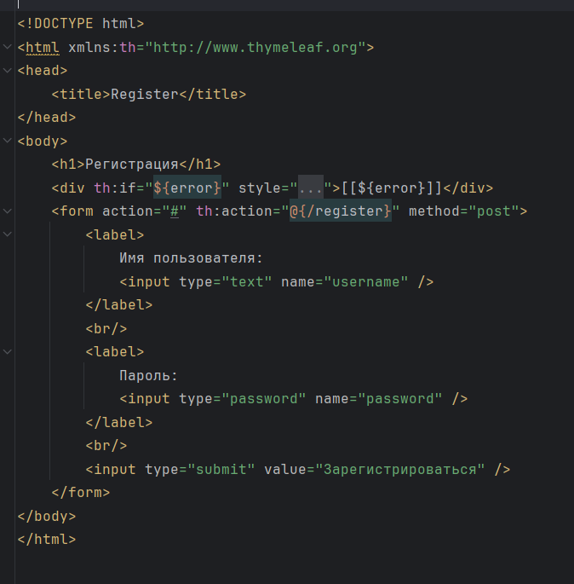
Рисунок 74. Страница Register
HTML страница Login показана на рисунке 75.
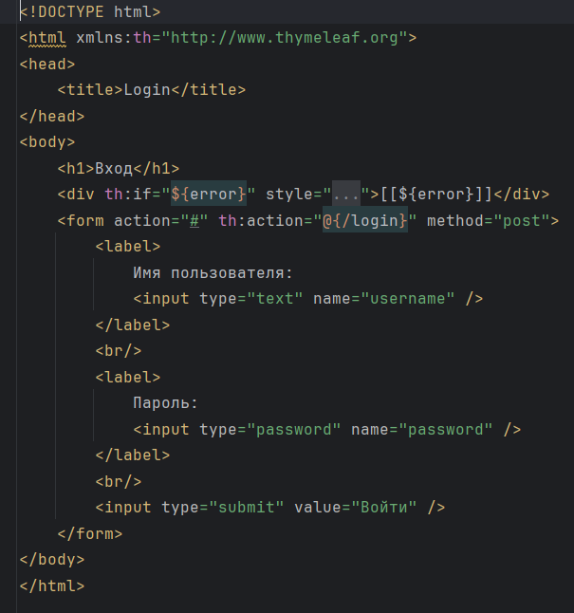
Рисунок 75. Стрвница Login
HTML страница Home показана на рисунке 76.
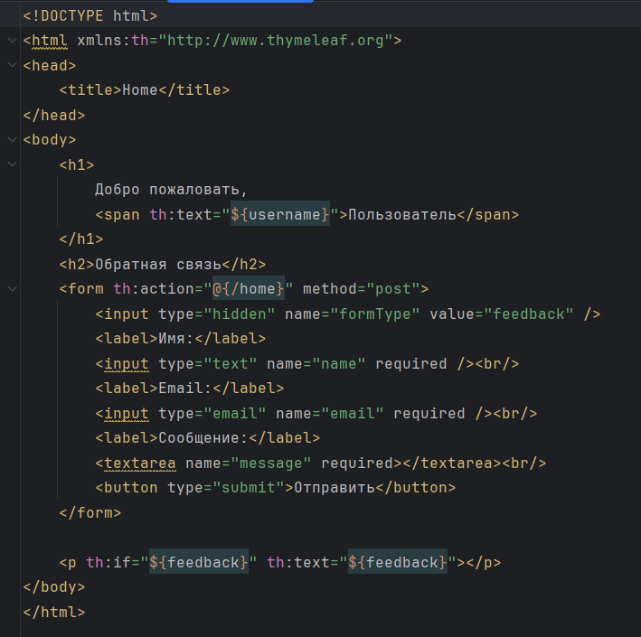
Рисунок 76. Страница Home

Результат работы программы
Ожидаем, что при корректной регистрации и входе, пользователь попадет на страницу заполнения формы.
Тест программы показан на рисунке 77.
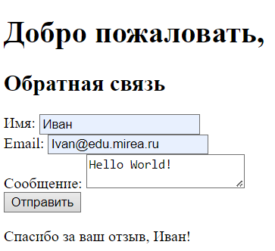
Рисунок 77. Тестирование программы
Результаты тестирования совпали с ожиданием.

Вывод
В ходе выполнения данной работы были получены и обновлены важные навыки и знания в области веб-разработки с использованием фреймворка Spring Boot. Мы научились создавать веб-приложения с аутентификацией пользователя, что включало как обработку формы регистрации, так и проверку введенных данных. В процессе разработки была использована библиотека Thymeleaf для динамической генерации HTML-страниц, что позволило освоить принципы интеграции данных с интерфейсом. Мы также научились работать с POST-запросами для отправки данных на сервер и их последующей обработки.

Кроме того, была получена практика в создании базовых механизмов безопасности, таких как проверка правильности введенного имени пользователя и пароля. В результате работы укрепились знания по построению простых веб-приложений с авторизацией, а также улучшены навыки работы с фреймворком Spring Boot и библиотеками для веб-разработки.

СПИСОК ИСПОЛЬЗОВАННЫХ ИСТОЧНИКОВ
- Гетц Б. - Java Concurrencyna на практике. Электронный ресурс. URL: https://online-edu.mirea.ru/mod/folder/view.php?id=647839
- Лафоре Р. - Структуры данных и алгоритмы в Java, 2-е издание. Электронный ресурс. URL: https://online-edu.mirea.ru/mod/folder/view.php?id=647839
- Спилкэ Л. - JAVA устранение проблем. Чтение, отладка и оптимизация JVM-приложений. Электронный ресурс. URL: https://online-edu.mirea.ru/mod/folder/view.php?id=647839
- Schildt H. - Java. The Complete Reference, 12th edition. Электронный ресурс. URL: https://online-edu.mirea.ru/mod/folder/view.php?id=647839

